PERAN APARATUR PEMERINTAH DESA DALAM PELAYANAN MASYARAKAT DI DESA BULILA KECAMATAN TELAGA KABUPATEN GORONTALO

SKRIPSI
Untuk Memenuhi Syarat Mendapat Gelar Sarjana Ilmu Pemerintahan
Pada Fakutas Ilmu Sosial dan Ilmu Politik
Universitas Ichsan Gorontalo

Oleh :
Mohamad Melki U. Djafar
NIM : S2117010



PROGRAM SARJANA
FAKULTAS ILMU SOSIAL DAN ILMU POLITIK
UNIVERSITAS ICHSAN GORONTALO
2021

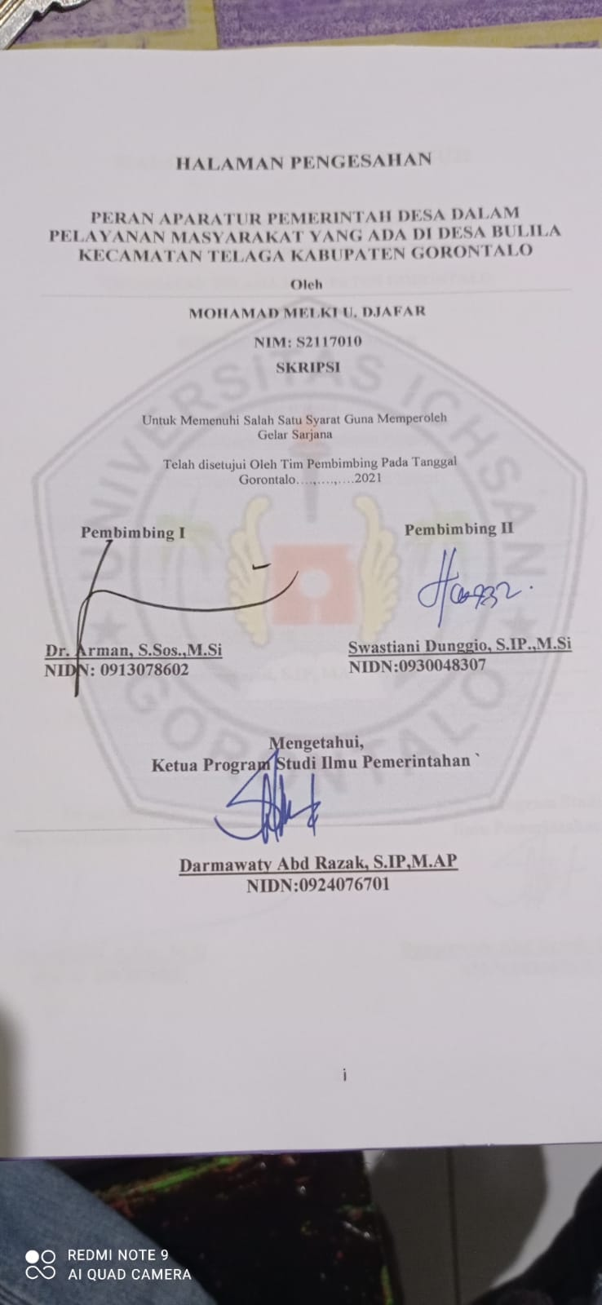
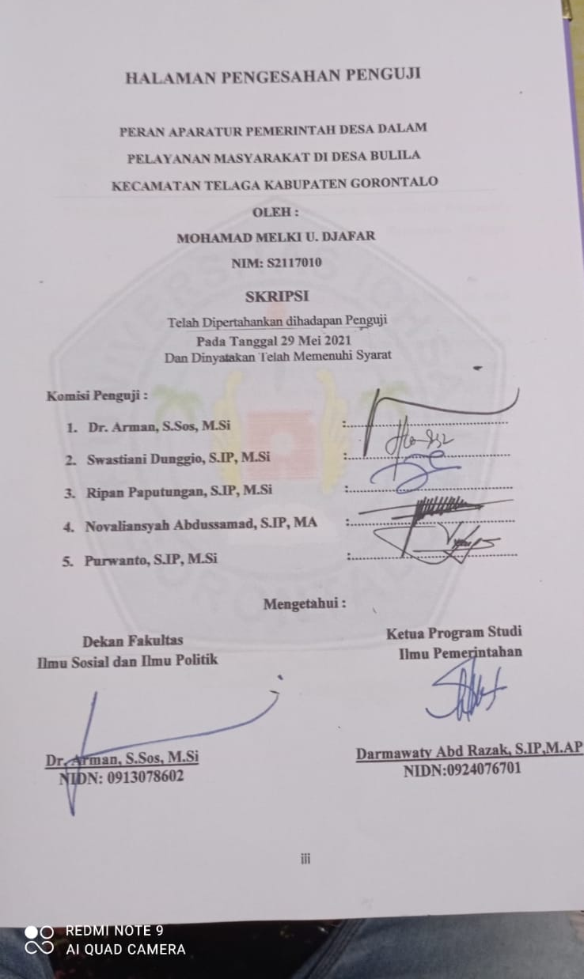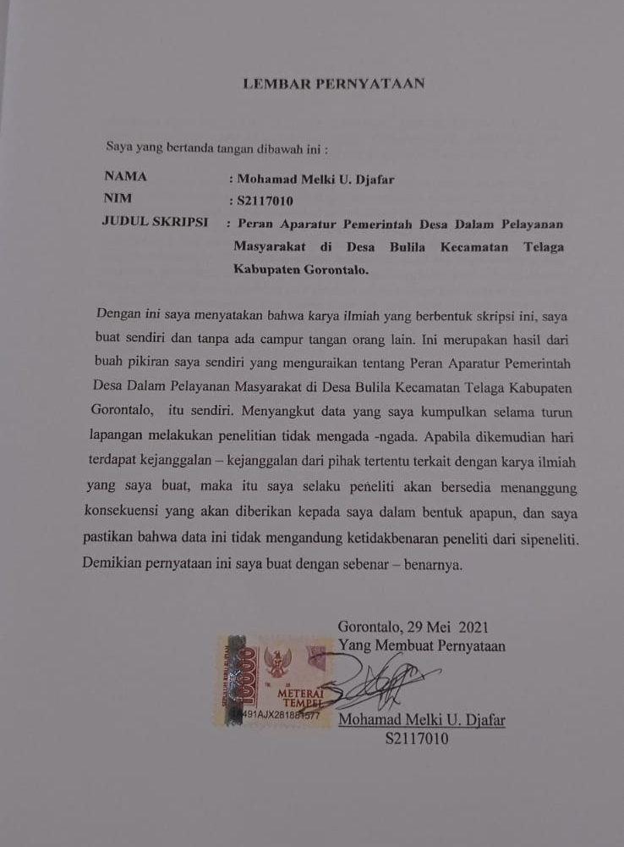
ABSTRACT

MOHAMMAD MELKI U. DJAFAR. S2117010. THE ROLE OF VILLAGE GOVERNMENT APPARATUS IN THE COMMUNITY SERVICES IN BULILA VILLAGE, TELAGA SUBDISTRICT, GORONTALO DISTRICT

This study aims to find out the efforts of the village government in dealing with service to the community in Bulila Village. The research method in this study is a qualitative approach that is presented descriptively. The informants of this study consist of the village head, village secretary, village apparatuses, and village communities. The data collection techniques are through interviews, observation, and documentation. The data analysis techniques used are implementing data reduction, compiling categories, synthesizing, and compiling working hypotheses. The results of the study indicate that the role of the village government apparatus in serving the community has carried out its role well, namely serving the community, and helping to take care of the needs of the population administration. It is proven by the improvement of the online-based service system.

Keywords: the role of the apparatus, government, service

ABSTRAK

MOHAMMAD MELKI U. DJAFAR. S2117010. PERANAPARATUR PEMERINTAH DESA DALAM PELAYANAN MASYARAKAT DI DESA BULILA KECAMATAN TELAGA KABUPATEN GORONTALO

Penelitian ini bertujuan untuk mengetahuiupaya pemerintah desa dalam menghadapi suatu pelayanan kepada masyarakat yang ada di Desa Bulila. Metode penelitian yakni pendekatan kualitatif yang disajikan secara deskriptif. Informan penelitian ini terdiri dari kepala desa, sekretaris desa, perangkat desa, dan masyarakat desa. Teknik pengumpulan data melalui wawancara, observasi, dokumentasi. Teknik analisis data yang digunakan yaitu mereduksi data, menyusun kategori, melakukan sintesisasi, and menyusun hipotesa kerja. Hasil penelitian menunjukkan bahwa peran aparatur pemerintahan desa dalam pelayanan terhadap masyarakat sudah menjalankan perannya dengan baik yakni melayani masyarakat, serta membantu mengurus keperluan administrasi kependudukan. Hal itu dibuktikan melalui peningkatan sistem pelayanan berbasis online.

Kata kunci : peran aparatur, pemerintah, pelayanan

Moto dan Persembahan
“ Sesungguhnya Allah tidak akan merubah keadaaan suatu kaum sehingga mereka merubah keadaan yang ada pada diri mereka sendiri”.
( Q.S.Ar Ra’d : 11 )
“ Barang siapa yang mempelajari ilmu pengetahuan yang seharusnya yang ditujukan untuk mencari ridho allah bahkan hanya untuk mendapatkan kedudukan / kekayaan duniawi maka ia tidak akan mendapatkan baunya surge nanti pada hari kiamat. ( Riwayat Abu Hurairah Radhiallahu Anhu ).
Puji syukur, penulit panjatkan kepada allah SWT yang telah memberiKan nikmat kesehatan dan nikmat kekuatan sehingga bisa menyelesaikan skirpsi ini.
Skiripsi adalah bagian dari ibadahku kepada allah SWT karena, kepadanya kami menyembah dan kepadanyalah kami memohon pertolongan.
Sekaligus sebagi ungkpan terimah kasihku kepada :
Ayah dan ibu yang selalu memberikan motivasi dalam hidupku dan saudaraku yang selalu memberikan inspirasi dalam hidupku terimah kasih atas segalanya.
Dan teman-teman Fakultas Ilmu Social dan Ilmu Politik program studi
Ilmu Pemerintahan.
KATA PENGANTAR
Dengan Mengucapkan Puji Syukur kehadirat Allah S.W.T serta salam dan taslim atas junjungan kita Nabi Besar Muhammad SAW yang telah mengantar kita semua dari alam kegelapan ke alam terang menerang. Sehingga penulis dapat menyelesaikan SKRIPSI yang berjudul.“PERAN APARATUR PEMERINTAH DESA DALAM PELAYANAN MASYARAKAT DI DESA BULILA KECAMATAN TELAGA KAB. GORONTALO ”
Adapun Dalam penyusunan Skripsi ini, penulis menghadapi banyak hambatan karena kurangnya literature dan referensi, akan tetapi berkat petunjuk berbagai pihak akhirnya Skripsi ini dapat diselesaikan sesuai dengan waktu yang telah ditentukan. Dan penulis sangat menyadari bahwa masih terdapat kekurangan, oleh karena itu Penulis mengharapkan segala kritik dan saran yang sifatnya membangun ke arah perbaikan dan kesempurnaan Skripsi ini.
Melalui kesempatan ini tidak lupa penulis mengucapkan terima kasih yang sebesar-besarnya kepada yang terhormat :
Ucapan Terima Kasih yang tak terhingga kepada kedua orang tua, Bapak Umar Djafar dan Ibu Lena Abdul yang telah mendidik dan memberikan dukungan kepada penulis selama proses penyusunan Skripsi ini.
Bapak Muhammad Ichsan Gaffar, SE., M.AK selaku Ketua Yayasan Pengembangan Ilmu Pengetahuan dan Teknologi (YPIPT) Ichsan Gorontalo.
Bapak Dr. Abdul. Gaffar La Tjokke, M.Si selaku Rektor Universitas Ichsan Gorontalo dan ketua Pembina Yayasan.

Bapak Dr. Arman, S.Sos., M.Si selaku Dekan Fakultas Ilmu Sosial dan Ilmu Politik Universitas Ichsan Gorontalo, dan juga sebagai pembimbing 1.
Ibu Darmawaty Abd Razak, S.IP., M.AP selaku Ketua Jurusan Ilmu Pemerintahan Universitas Ichsan Gorontalo.
Ibu Swastiani Dungio, S.IP, M.Si selaku Pembimbing II, yang selalu membimbing dan memberikan arahan dalam penyusunan Skripsi ini.
Seluruh staf dosen dilingkungan Fakultas Ilmu Sosial dan Ilmu Politik Jurusan Ilmu Pemerintahan.
Akhirnya penulis mengucapkan terima kasih kepada semua pihak yang telah berpartisipasi dalam penyelesaian Skripsi ini.
Gorontalo, 28 Maret 2021
Penulis

Mohamad Melki U. Djafar
S2117010

DAFTAR ISI
Sampul i
Halaman pengesahan ii
Halaman pengesahan Penguji iii
Lembar Pernyataan iv
Abstrak v
Motto dan persembahan vi
Kata Pengantar vii
Daftar isi ix
BAB 1 PENDAHULUAN 1
1.1 Latar belakang ...1
1.2 Rumusan Masalah .4
1.3 Tujuan penelitian 4
1.4 Manfaat penelitian 4
BAB II KAJIAN PUSTAKA 5
2.1. Pelayanan Publik 5
2.2 Pelayanan 8
2.3 Pemerintahan Desa 9
2.4 Struktur dan Fungsi Perangkat Desa 26
2.4.1. Kepala Desa 26
2.4.2 Sekretaris Desa 27
2.4.3 Pelaksana Tehnik Desa 28

2.4. Teori Pelayann 29
2.6 Kerangka Pikir 29
BAB III JENIS PENELITIAN 30
3.1 Jenis Penelitian 30
3.2 Fokus Penelitian 30
2.3 Informen 31
3.4 Tehnik Pengumpulan Data 31
3.5 Tehnik Analisis Data 32
BAB IV HASIL DAN PEMBAHASAN 33
4.1 Gambaran Umum Penelitian 33
4.2 Aspek Geografis 35
4.3 Visi dan Misi 51
4.4 Hasil Penelitian 58
BAB V PENUTUP 65
5.1 Kesimpulan 65
5.2 Saran 65
DAFTAR PUSTAKA
LAMPIRAN

BAB I
PENDAHULUAN
- Latar Belakang
Tahun 1998 telah usai dan membawa perubahan secara signifikan dalam bidang politik, sosial, ekonomi, dan pemerintahan. Hal yang berubah dalam tatanan pemerintahan secara khusus yaitu pemberian satu kekuasaan oleh pemerintah pusat ke pemerintah daerah yang di sebut dengan desentralisai. Dalam artian bahwa diberikannya kesempatan oleh pemerintah pusat ke daerah untuk mengurusi wilayahnya sesuai dengan ketentuan undang-undangn yang berlaku dengan aspirasi masyarakat tanpa ada interpensi dari pemerintah pusat.
Adanya sistem desentralisasi memberikan peluang yang signifikan bagi masyarakat dalam pembangunan, pemberdayaan, pelayanan, serta partisipasi masyarakat mulai terlihat secara riil di tingkatan lokal. Secara prinsip ruang membangun daerah telah terbuka pada setiap pemimpin daerah. Setiap aspek kehidupan masyarakat diatur dalam regulasi,sehingganya peran pemerintah sangat penting agar tercipta tatanan masyarakat yang baik.
Pemerintah menjadi sektor penting dan memiliki peran yang cukup krusial dalam mengatur masyarakat, agar roda pemerintahan bisa berjalan secara optimal sesuai dengan tujuan yang diinginkan oleh pemerintah pusat. Sehingga terdapat beberapa undang – undang maupun aturan untuk mengatur tugas maupun fungsi aparat desa dalam menjalankan urusan pemerintahan desa.
Sejak dulu sistem pemerintahan berjalan sesuai dengan koridor aturan yang ada, dengan konsep birokrasi yang bersifat represif. Semakin berkembangnya sistem pemerintahan Indonesia, pemerintah daerah mulai memprioritaskan pola pelayanan kepada masyarakat. Dengan sifat melayani tersebut cukup menyentu diberbagai segi kehidupan masyarakat,
sehingga pemerintah semaksimal mungkin bisa memenuhi kebutuhan masyarakat yang ada di wilayahnya.
Menurut Rasyid (1997;11) fungsi pelayanan saat ini memiliki tujuan yang besar yakni menciptakan kehidupan masyarakat yang tertib dan aman. Sehingga masyarakat bisa hidup berdampingan dalam keadaan wajar. Maka, pemerintah daerah hingga pemerintah desa di fungsikan untuk melayani masyarakat bukan untuk melayani dirinya sendiri.
Masyarakat desa merupakan tanggung jawab dari pemerintah desa dalam bentuk perpanjangan tangan dari pemerintah daerah guna mengurusi masyarakat desa dan menyukseskan pembangunan nasional. Peningkatan pelayanan kepada masyarakat harus menjadi prioritas utama dalam menjalankan roda pemerintahan di desanya. Hal ini untuk peningkatan SDM desa guna kemajuan desa yang lebih optimal.
Jika tugas dan fungsi pemerintah yang diamanatkan undang- undang diajalankan dengan baik, maka pelayanan terhadap masyarakat akan berjalan dengan baik. Sehingga, memberikan kesan puas bagi masyarakat.
Konfigurasi dari pelayanan publik terhadap masyarakat tentulah masi memiliki kekurangan dan perlu di evaluasi serta dibenahi, dalam rangka meningkatkan kualitas pelayanan dengan adanya tingkat kebutuhan masyarakat yang lebih padat.
Maka, dengan uraian di atas menjadikan peneliti berkeninginan untuk meneliti pelayanan terhadap masyarakat yang dijalankan oleh pemerintah Desa Bulila, Kecamatan Telaga, Kabupaten Gorontalo. Selain mengetahui kualitas pelayanan yang ada di Desa Bulila, penelitian ini juga sebagai tolak ukur untuk mengetahui seberapa besar kualitas pelayanan yang ada di desa tersebut. Hal ini dikarenakan perlu adanya peningkatan kualitas pelayanan baik secara efektifitas, efeisensi, profesionalisme dan akuntabilitas.
Usaha dalam meningkatkan pelayanan kepada masyarakat merupakan hal utama yang perlu diperhatikan oleh pemerintah desa. Karena, pemerintah dalam menjalankan roda pemerintahannya dituntuk agar bisa lebih baik dan benar serta pelayanan yang cepat. Melihat kebutuhan masyarakat yang ada di desa memaksan pemerintah harus bisa inovatif maupun kreatif dalam melakukan pelayanan.
Namun, hal serupa masih menjadi tanda tanya bagi aparat pemerintah desa yang ada di Desa Bulia. Sebagai unit terdepan yang menjalankan pemerintahan di desa,aparat desa memiliki wewenang untuk menciptkan kesejahteran masyarakat,demi terwujudnya tujuan pembangunan nasional.
Dengan dasar tersebut, maka perlu adanya tolak ukur atau suatu penelitian dalam mengetahui kualitas pelayanan serta upaya pemerintah Desa Bulila, Kecamatan Telaga, Kabupaten Gorontalo, dalam mencukupi pelayanan kepada masyarakat. Sehingga penelitian ini mengangkat judul “Peran Aparatur Pemerintah Desa Dalam Pelayanan Masyarakat Di Desa Bulila Kecamatan Telaga Kabupaten Gorontalo.
- Rumusan Masalah
Bagaimana upaya Pemerintah Desa dalam menghadapi suatu Pelayanan kepada masyarakat yang ada di Desa Bulila.
- Tujuan Penelitian
Peneliti berusaha mendeskripsikan suatu pelayanan publik sehingga prosedur pelayanan publik serta hambatan dan upaya Pemerintah Desa Bulila sebagai penyedia pelayanan dan dapat dilakukan secara maksimal.

- Manfaat penelitian
- Kepada Pemerintah Desa Bulila,melakukan evaluasi sendirisehingga memberikan kualitas pelayanan publik dalam menggunakan jasanya sehingga masyarakat merasa nyaman, kemudahan serta mendapatkan kepastian hukum yang dapat dipertanggungjawabkan dari penyelenggara pelayanan publik.
- Untuk Masyarakat dapat mengambil bagianagar dapat bersinergi bersama pemerintah desa guna mentaati satu ketetapan dari penyelenggara, masyarakat juga tidak boleh menilai Pemerintah Desa dari segi kekurangannya,akan tetapi prestasi yang harus diberi apresiasi kepada pemerintah desa, sehingga dapat membangkitkan motivasi bagi pemerintah desa untuk berkerja.
- Ketika peneliti menganalisis bila hal yang sama dengan maka penelitian ini menemukan variabel diteliti akan lebih luas dalam pengambilan data akan menjadi satu pertimbangan baagi pemerintah desa guna dijadikan bahan reperensi uutuk pengembangan konsep pelayanan yang ada di Desa Bulilakedepannya.

BAB II
KAJIAN PUSTAKA
- PELAYANAN PUBLIK
Dalam memberikan pelayanan publik yang berkualitas serta memberikan dampak positif terhadap masyarakat akan terjadi bila satu pelayanan di laksanakan secara propesional, akuntabel, efektif dan efisien. Hal ini kemudian akan mengankat citra pemerintah dihadapan masyarakat. Tentulah dengan adanya pelayanan publik memberikan dampak secarah nyata kepada masyarakat disebakan dari semua kalangan masyarakat dapat merasakan secara langsung kinerja dari pemerintah dalam bentuk pelayanan publik.
Menurut Mahmudi (2007;128), kebutuhan masyarakat dan harapan terhadap kinerja pelayanan publik yang secara profesional, merupakan tanggungjawab dari pemerintah dari sejak lama, yang sehingganyatanggungjawab dan wewenang dalam pelayanan publik perlulah ditentukan standar pelayanan yang minimal. Dengan adanya keluhan masyarakat yang di sampaikan dari berbagi ruang sampai pada media masa dapat menyebabkan stigma negatif terhadap pemrintah. Karena sudah menjadi tanggung jawab dari pemerintah dalam melayani masyarakat agar terciptanya kesejahteraan. Sehingga perlulah upayah terus menerus dari pemerintah untuk memberbaiki kualitas pelayan publik.
Hadirnya aparatur negara dan pemerintah sebagai pelaksana serta pembuat regulasi dengan adanya kerja sama masyarakat dalam bentuk pengawasan akan terciptanya pelayanan yang baik berdasarkan ketentuan perundang-undangan berlaku.
Moenir, A.S (2008:27) dalam bukunya mengatakan wujud dan bentuk pelayan publik meliputi barang dan jasa serta pelayanan administrasi yang seseuai termaktub dalam undang-
undang. Demi tercapainya kelancaran dalam pelayanan publik perlu adanya seorang yang membina serta bertanggungjawab.Kemudian hal ini di awasi oleh kepala lembaga Negara, kepala kementrian, kepala pemerintah non kementrian, kepala lembaga komisi atau sejenisnya, dan pimpinan lembaga lainnya, seperti yang di tingkat Provinsi yaitu Gubernur, pada tingakat Kab/Kota yaitu Bupati atau Walikota. Pembina mempunyai untuk tugas pembinaan, supervisi serta mengevaluasi tugas dan tanggungjawab pelaksana. Pimpinan sekretariat lembaga atau pembina sebagai penanggungjawab dalam mengkoordinasikan kelancaran penyelengaraan pelayanan publik sesuai dengan standar pelayanan dalam masing-masing lembaga unit kerja.
Ada beberapa poin penting tugas dari penyelenggara pelayanan publik menurut Ivancevich, Lorenzi (2010:2), yaitu, memberikan pelayanan, mengelolah keluhan masyarakat, mengelolah informasi pengawasan interen, memberikan sosialiasi pada masyarakat dalam pelayanan konsultasi. Terjadinya ketidakmampuan dan pelanggaran dalam memberikan pelayanan hal yang krusial yang bertanggungjawab ialah penyelenggarah serta staf organisasi. Untuk memfasilitasi terselenggaranya berabagai bentuk pelayanan publik dapat diterapkan system yang terintegrasi. Disisi lain dalam rangka untuk meningkatkan pelayanan yang efektif dan efisien perlu adanya sinergitas antar penyelenggara pelayanan publik berkaitan dengan jasa teknis operasional/jasa penunjang.Dengan sumber daya yang terbatas dalam penyelenggaraan pelayanan publik dan adanya keadaan darurat perlu adanya bantuan dari pelayanan sebagai penyelengara yang memadai kapasitasnya, sesuai tugasnya yang ditentukan dalam perundang-undangan.
Dalam undang – undang No. 25 tahun 2009, tugas pelayanan publik dalam hal ini penyelenggara dapat berkerja sama dengan pihak lain dalam bentuk penyampain pelayanan yang di atur sesuai pada ketetapan regulasi. Standar pelayanan yang patut diterapkan oleh pelaksana bagaimana menyediakan informasi serta bertanggungjawab pada perjanjian yang disampaikan pada masyarakat. Hal ini kemudian satu pertanggungjawaban wajib dilaksanakan sesuai dengan ketetapan perjanjian oleh penyelenggara pelayanan publik. Maka perjanjian yang dilakukan wajib mencantumkan alamat yang tepat, guna menampung keluhan masyaraat serta dapat dijangkau dengan media informasi ataupun kotak pengaduan. Sehingganya antara pihak antara satu sama lain wajib memiliki legalitas hukum.
Interpretasi pelayanan publik tentulah memiliki standar dalam pelayanan yang disusun oleh penyelenggara dengan kemampuan yang dapat memenuhi kebutuhan masyarakat dan kondisi lingkungan. Masyarakat dan pihak terkait harus dilibatkan dalam persiapan tersebut. Dengan memenuhi standar pelayanan diperlukan landasan hukum, administrasi, mekanisme, ketetapan waktu penyelesaian, biaya, produk, sarana prasarana, kemampuan penyelenggara, koordinator bidang, penenganan pengaduan, serta saran dan masukan.Pembrian pelayanan tentulah memiliki komitmen dalam menjamin keamanan, bebas dari resiko, serta keraguan yang menjadikan bahan evaluasi bagi hasil kinerja eksekutif. Harapannya bahwa dengan adanya standar pelayanan publik dengan baik dapat memenuhi kebutuhan masyaraakat serta mendapatkan kepuasan sebagai penerima pelayanan. Sehingga menjadi tuntutan bagi penyelenggara pelayanan publik menanamkan prinsip yang efektif, efisien, serta inovasi yang mutu. Karena, kepuasan masyarakat adalah prioritas atau orientasi utama dala pelayanan., maka masyarakat berhak mendapatkan pelayanan sesuai dengan apa yang diharapkan atau bahkan melebihi dari harapan masyarakat.(Undang – undang No.25 Tahun 2009).

- Pelayanan
Berbicara pelayanan sangat erat kaitannya dengan kebutuhan seseorang, Ag. Subarsono (Agus Dwiyanto, 2005: 141) mengatakan pelayanan merupakan suatu kegiatan diselenggarakannya kebutuhan pihak terkait atau konsumen, sehingga merasakan kepuasan tersendiri. Adanya pelayanan yang baik maka kepuasan konsumen akan terjamin, sehingganya merupakan hal yang paling penting oleh organisasi dalam meningkatkan daya tarik kepuasan jasa yang ditawarkan.
Dari penjelasan diatar menerangkan bahwa kewaiban pemerintah adalah dengan memberikan pelayanan sebaik – baiknya kepada masyarakatnya sesuai dengan apa yang dibutuhkan masyarakat. Pelayanan yang baik, mudah, murah, cepat dan terukur merupakan amanah yang harus dilakukan oleh penyelenggara pelayanan dalam memberikan pelayanan.
Kompetensi dan kualitas pelayanan sangatlah perlu sesuai yang dimanahkan dalam UU ASN yang diharapkan untuk memberikan implikasi yang lebih baik terhadap penyelenggaraan pelayanan publik. Kualitas aparatur harus mulai dari proses rekrutmen dan promosi untuk memastikan ASN mempunyayi komitmen yang timggi dalam menyelenggarakan pelayana publik. Di samping itu, kompetensi dan kualitas ASN mempunyayi dampak perubahan serta menghasilkan output yang diharpakan, yaitu tata pemerintahan yang baik dan penyelenggaraan pelayanan yang berkualitas, sehingga aspek internal dalam pemerintahan juga mengalami banyak perubahan, yang lebih baik, yaitu pola pikir, karakter, manajemen dan system yang ada dalam birokrasi serta dalam aspek eksternalnya yaitu kepuasan masyarakat terhadap penerima pelayanan.

- PEMERINTAHAN DESA
Teritorial negara Indonesia kurang lebih 250 Zelfbestruuen dan landshappen dan volksgemeenschappen seperti desa di Jawa dan Madura, Nagri Minangkabawu sebagai dusun serta marga dari palembang dan sebagainya. Wilayah tersebut mempunyai hak asal-usul budaya daerah. Oleh karena itu, dapat di anggap sebagai daerah yang bersifat istimewa.
Dalam kenyataannya dengan berbagai peraturan dan ketentuan,masyarakat desa bukan diperdayakan empowerment akan tetapi lebih dibudayakan/diperlemah, karena di ambil berbagai sumber penghasilanya dan hak ulayahnya sebagai masyarakat tradisonal seperti lebih lebung, lahan pertanian serta sumber-sumber penghasilan lainya seperti pemasukan pajak dan retribusi.
Sedangkan Pemerintah Desa menurut R. Bintarto adalah suatu wilayah yang ditempati oleh sejumlah warisan dari Undang-Undang yang mengatur tentang desa, yaitu inlandsche Gemeente ordonantie (IGO) yang berlaku untuk Jawa dan Madura dan InlandscheGemeente ordonantie Buitengewesten (IGOB) yang berlaku untuk di luar Jawa dan Madura. Peraturan perundang-undang ini tidak dapat mengatur desa secara seragam dan tidak memberikan dorongan yang cukup kepada masyarakat untuk tumbuh menuju kemajuan yang dinamis. Hasilnya Pemerintahan Desa masi memiliki berbagai bentuk dan ciri, dan masing – masing masi meliki karektiristiknya yang sendiri kadang – kadang di pandang sebagai penghambat pembentukan dan pencobaan insentif. Dalam hal ini mendorong Pembina dan bimbingan bagi bawaan agar mereka melakukan pekerjaan dalam upaya mencapai tujuan.
Dalam kajian bahasa sansekertadeca merupakan tanah air, tanah kelahiran, tanah usul. Secara geografis desa atau village mengartikan sebagai “ a groupsofhausesorshops in a country area, smallerthan a town”.Kamus Besar Bahasa Indonesia mengartikan desa sebagai kesatuan wilayah yang dihuni oleh sejumlah keluarga yang mempunyai sistem pemerintahan sendiri.
H.A.W. Widjaja (2008 : 91) mengemukakan desa sebagai bentuk kesatuan masyarkat hukum yang mempunyai hak asal usu, yang berisfat istimewa. Mengenai pemerintahan desa memiliki banyak keragaman, bentuk partisipasi, otonomi asli, demokratis serta pemberdayaan ditengah melayani masyarakat.
Termaksud dalam Undang-undang No.32 Tahun 2004 mengenai pemerintahan daerah dalam penjelasannya mengandung maksud bahwa desa sebagai berikut : desa atau istilah lain yang disebut berdasarkan kesepakatan bersama, merupakan suatu wilayah yang membatasi wilayah lain dihuni oleh sekelompok masyarakat yang berkedudukan hukumdan memiliki kewenangan dalam mengatur dan mengurus wilayahnya sendiri untuk kepentingan masyarakat berdasarkan hak historis desa (hak asal-usul) dan hak adat istiadat yang memiliki kedudukan hukum dan diakui dalam sistem pemerintahan NKRI. Pemahaman tentang desa atas kewenangan yang dimiliki dalam mengelola sistem pemerintahannya dan mengurus rumah tangganya berdasarkan kepentingan masyarakat, maka status desa atas otonomi yang dimiliki menjadikan desa untuk diperhatikan dalam seimbangnya terhadap penyelenggaraan otonomi daerah. Karena dengan kuatnya status otonomi desa, secara signifikan memiliki pengaruh besar dalam perwujudan otonomi daerah.
Berikut adalah kekuatan hukum desa atas kewenangan yang dimiliki dalam mengelola desanya, termaktus pada Peraturan Pemerintah Nomor 72 Tahun 2005, menjelaskan hak desa dalam setiap kandungan ayat yang dimaksud sebagai berikut :
- Melaksanakan urusan tata pemerintahan yang telah ada berdasar atas hak historis desa (hak asal-usul).
- Melaksanakan tata pemerintahan yang juga merupakan kewenangan daerah kabupaten atau kota yang telah dialihkan penyelenggaraannya kepada desa, dimana urusan penyelenggaraannya dapat secara langsung meningkatkan pelayanannya.
- Melaksanakan tugas tambahan atau pembantuan dari pemerintah daerah kabupaten atau kota.
- Melaksanakan tata urusan pemerintahan yang lain, diaman urusannya oleh perundang-undangan dialihkan kepada desa.
Tujuannya untuk membentukan desa dalam peningkatan kapasitas penyelenggara dalam tatanan kepemerintahan yang efisien juga efektif,dalam hal ini untuk meningkatkan kebutuhan layanan jasa bagi masyarakat agar terpenuhinya masyarakat yang produktif dalam pembangunan dan responsif terhadap perkembangan kemaujuan desa.Dalam pembentukan desa terdapat beberapa syarat dalam pembentukannya yaitu, yang pertama terpenuhinya jumlah penduduk desa minimal 2500 jiwa atau dengan 500 KK,yang kedua adalah luas suatu wilayah, letak geografis yang dapat dijangkau oleh pelaksnaan pelayanan dan pembangunan,ketiga lokasi wilayah yang dapat diakses oleh jaringan atau minimal dapat terhubungnya komunikasi antar dusun penduduk desa, keempat ialah infrastruktur dimana tersedianya sarana produktif seperti pasar, interaksi sosial dan dalam urusan pemerintahan, yang kelima kondisi sosial rukun dalam kehidupan bersosial serta budaya, yang keenam huubungan sosial dalam berkehidupan, mata pencaharian menjadi faktor terbentuknya suatu desa yang tidak lepas dari kebutuhan. (Peraturan Pemerintah Nomor 72 Tahun 2005).
Program pembangunan yang pada pelaksanaannnya di selenggarakan di wilayah terendah secara hierarki adalah desa. yang paling penting dalam sebuah pembangunan adalah peran masyarakat dalam pembangunan itu sendiri. Pada hakikatnya pembangunan menjadikan masyarakat sebagai represntatif dari pembangunan, menjadikan masyarakat sebagai pelaku pembangunan adalah proses uapaya membangun desa.pemberdayaan masyarakat adalah proses dimanamasyarakat disana bersama aparat pemerintah berupaya memperbaiki kondisi sosial dan budaya ekonomi masyarakat yang bersangkutan dan mengintegrasikan masyarakat tersebut kedalam kehidupan berbangsa dan bernegara. (Sutardjo Kartodikusumo).
Dalam upaya membangun desa menurut Sutardjo dalam bukunya “Desa” menjelaskan dengan memberdayakan masyarakat desa, dalam prosesnya terdapat unsur yang memiliki potensi dalam pembangunan desa yaitu, paritisipatif dalam meningktkan taraf hidup sosial dan insiatif membangun kesadaran dalam ikut serta membangun desa. dapat disimpulkan bahwa pembangunan desa merupakan upaya membangun paritisipatif masyarakat dalam program pembangunan guna meningktakan pelaksanaan pembangunan nasional dalam mewujudkan cita-cita bangsa Indonesia dalam mensejahterakan kehidupan sosial.Sedangkan implementasi dapat berhasil secara optimal jika potensi dan asset yang dapat digabungkan menjadi satu unit produktif.Produktifitas dalam pembangunan akan tercipta, ketika masyarakat bepartisipasi dalam pembangunan desa. Maka sebab itu pembangunan desa yang secara menyeluruh yang dimulai dari merencanakan, mengorganisir, melaksanakan, dan melanjutkan orientasi pada masyaraakat, serta wujud penyelenggaran pembangunan desa yang tepat menggunakan sistem cara dan pola yang selalu memperhatikan serta membeerikan kesempatan pada masyarakat.Dalam keikutsertaan masyarakat dalam pengambilan keputusan dapat mewujudkan pembangunan desa yang inotifsebagi aspek dalam pembangunan desa.Bukan sampai disitu saja jika desa melakukan pembangunan dengan menggunakan pendekatan holistic, dimana pembangunan desa saat ini masi ada ditataran pergerakan yang mencakup berbagai aspek kehidupan mulai dari politik, sosial, ekonomi, sosial budaya, dan sosiologi.
Ada beberapa unsur yang menjadi karakteristik dari desa yaitu:
- Menurut peraturan yang berlaku dalam kurun waktu enam bulan atau setahun berturut-turut yang bersangkutan tigal dalam wilayah/desa dianggap sebagai penduduk desa.
- Secara geografis desa tepatnya memiliki batas wilayah seperti, tugu, sunagai, batas alam yang dijadikan sebagai patokan dalam batasan wilayah masing-masing.
- Yang memiliki hak serta wewenang dalam mengatur jalanya pemerintahan desa, kehidupan sosial masyarakat desa yaitu pemimpin desa atau kepala desa, dengan sebutan nama lain sesuai dengan budaya setiap wilayah.
- Dalam prinsip otonomi desa, pemerintah desa yang berhak mengurusi kepentingan desa serta berwewenang dalam rumah tangga desa.Tentulah otonomi desa bukan merupakan pemberian dari pemerintah atau negara namun merupakan dari hukum adat yang berlaku sejak dulu, dimana berbeda dengan otonomi daerah yang hanya diberiak atau dilimpahkan. (Undang – undang No. 6 tahun 2014 Tentang Desa)
Prinsip – prinsip dasar yang menjadi dasar pengaturan desadalam undang – undang Nomor 6 tahun 2014 adalah keanekaragaman, partisipasi, otonom asli, demokratis, dan pemberdayaan masyarakat, sedangkan pembangunan adalah sebagai proses perubahan menjadi lebih baik melalui upaya terencana. Dengan ini maka tujuan dari pembangunan dimana mewujudkan interaksi antar pemerintah, swasta, dan masyarakat. Ketika prinsip – prinsip ini terpenuhi maka akan terwudnya desa yang maju. Perencanaan pembangunan desa adalah model pembangunan partisipatif, yaitu system pengelolaan pembangunan yang dilakukan secara bersamadengan melakukan musyawara mufakat, serta gotong royong dijadikan sebagai pedoman kehidupan bermasyarakat yang sudah membudaya ditanah air.
Pemberdayaan maupun partisipatif merupakan cara untuk mewujudkan kemampuan serta sistem kemandirian dalam bersosial ditengah kehidupan bermasyarakat.. Peran masyarakat dalam partisipatif berupa wujud dari keterlibatan serta keikutsertaan dalam pembangunan yang aktif. Termaktub dalam Peraturan Pemerintah Republik Indonesia Nomor 72 Tahun 2005 Pasal 14 ayat 1 tentang tugas, serta wewenang, dan kewajiban juga hak kepala desa. Yakni bertugas menyelenggarakan urusan pemerintahan, pembangunan, dan kemasyarakatan.
Setiap perencanaan pembangunan dibahas dalam Musyawara Rencana Pembangunan Desa (Musrembangdes) yang kemudian musyawarah tersebut ditetapkan pada Rencana Kerja Pemerintah Desa (RKPDes) yang selanjutnya ditetapkan dalam APBDes.Pembangunan didesa yang dilaksanakan oleh Kepala Desa dan dibantu oleh perangkat desa serta lembaga masyarakat desa. Tugas penghulu desa yakni seorang pemimpin. Pemimpin sendiri bukan hanya semata-mata ditujukan kepada pemerintah saja. Melainkan, mereka yang diberikan tugas untuk memimpin suatu kelompok kecil maupun besar seperti keluarga. contoh halnya seperti seorang ayah dan ibu yang memiliki tugas sebagai pemimpin keluarga. kemampuan dalam berkomunikasi serta bijaksana harus dimiliki oleh seorang pemimpin. Selain itu, kepenghuluan desa harus dapat menjalankan program pembangunan yang ada di desanya.
Sifat dan Syarat menjadi Seorang Pemimpin yakni :
- Pemimpin siap menerima saran dan kritikan dari masyarakat yang ada diwilayah yang dipimpin serta banyak pengalaman yang relevan terhadap tanggungjawab yang diberikan kedepannya.
- Syarat selanjutnya pemimpin mengetahui kelebihan dan kekurangannya serta menjadi panutan disetiap apa yang diintruksikan pada anggotanya.
- Pemimpin ditanamkan jiwa akuntabel, berintegritas, cinta pada tugasnya, sertah pemerintahannya dll.
- Kemampuan dalam mengambil keputusaan harus dimiliki oleh seorang pemimpin dalam artian memiliki kompeten, pokal, cerdas dalam menentukan keputusan yang relevan dengan faktor serta mampu memperhitungkan konsekuensi dari keputusan. (Undang –Undang No 5 tahun 2005).
Dengan uraian diatas bahwa sebuah harapan terhadap pemimpin atau pemerintah desa agar tidak sembarang dalam melaksanakan tugasnya. Karena dengan kepemimpinan yang pahan akan pancasila sejatinya bukan pemimpin yang senonoh dengan kewenangannya dalam memimpin agar kemudian tidak mudah dipengaruhi dengan hal yang mampu merusak serta bisa membuat pihak lain bermitra dengannya.
Dalam hal setiap kebutuhan kepemimpinan berbeda dengan pemimpin lainnya gampongmemhami aspek kehidupan masyarakat terhadap politik. Demi mendorong langkah tersebut perlu diperhatikan kualitas pemimpin dalam birokrasi agar terciptanya kepemerintahan yang harmonis ketika melaksanakan pembangunan disetiap pemerintahan dijalani. Secara umum pemimpin kampung sejauh ini belum begitu maksimal dalam menjalankan fungsinya untuk memberikan pelayanan kepada masyarakat.
Dengan memiliki tugas dan tanggung jawab yang cukup besar, kepala desa dibantu oleh aparat lainnya seperti sekertaris desa, bendahara, dan kaur – kaur. Maka, perlu adanya efektifan bagi kepala desa mengarahkan semua unsur perangkat desa untuk menjalankan fungsinya terutama pelayanan yang berkualitas kepada masyarakat.
Hal inilah merupakan hakekat menajemen, aktivitas yang menjadi pusat administrasi dalam mencapai tujuan pembangunan. Supervise dan surat menyurat pendidikan, masih cukup memprihatikan, apalagi sebagian perangkat desanya masih baru. Untuk itu penghulu Desa sebagai pemimpin didaerah pemerintahan harus memiliki kepemimpinan, tanpa adanya tersebut proses dalam fungsi penghulu Desa kurang mampu berjalan sebagai mana yang diharapkan. Disamping sifat- sifat dasar yang dimiliki seorang pemimpin harus pula didasarkan dengan keahlian dalam bidang pekerjaan yang dipimpinnya, keahlian jabatan merupakan syarat umum dalam kepemimpinan, tanpa keahlian tidak akan mungkin menjadi pemimpin, bukan pula keahlian jabatan pula tetapi juga pengalaman dan penguasaan semua macam pengetahuan dan keahlian.
Jika hal itu tidak dilaksanakan dengan baik, maka pelayanan administrasi tidak mampu dilakukan sempurna. hal ini sangat besar kaitannya dengan kemampuan seorang pemimpin dalam mengarahkan lembaga yang dipimpinnya.
Faktor yang patut diperhatikan dari perilaku sebagai pemimpi ialah:
- Memiliki Sopskil dan hardskil
- Memahami tugas dari pekerjaan dalam lembaga dipimpin.
- Mempunyai jiwa kepemimpinan.
- Mempunyai jiwa pemimpin yang mampu diteladani.
- Konsekuensi ada ditangan pemimpin
Sebab itu kepala desa harus melaksanakan tugasnyadalam mencapai apa yang menjadi tujuan bersama. Dengan berbagai permasalahan yang muncul dalam penyelenggaraan pemerintahan desa tentulah kepala desa menjadi sentralnya, karena dalam memimpin desa dituntut mampu menyelesaikan berbagai macam problem dimana sudah menjadi tugas dan tanggungjawab menangani setiap problem yang terjadi serta kepala desa dituntut bersikap adil serta tidak memandang seseorang berdasarkan satatus sosial.
Standar pelayanan Desa Pelayanan umum oleh pemerintah desa tidak dapat dipungkiri bahwa prosesnya masih belum maksimal, pada hal target diharuskan adalah bagaimana masyarakat merasa nyaman terhadap pelayanan yang diberikan. Sebab itu aparat desa wajib memberikan upaya pelayanan terbaik pada masyaraakat. Pemerintah desa sebagai pelaku pengabdian masyarakat sangat perlu memberikan kesan meninggalkan kewenangan kekuasaan yang didukung oleh aspek yang melalui regulasi yang terkait dengan kepentingan pengabdian kepada masyarakat.
Karaktristik pelayanan sebagai berikut:
- Pelayanan memilik sifat abstrak yaitu bentuk pelayanan yang sangat berlawanan sifatnya dengan barang jadi.
- Pelayanan sendiri terdiri dari tindakan nyata dan merupakan pengaruh yang sifatnya adalah tindakan sosial.
- Konsumen serta Produksi dari suatu pelayanan tidak dapat dipisahkan secara nyata, lantaran pada hakikatnya kejadian tersebut bersamaan dan terjadi ditempat yang sama.
Pelayanan umum adalah bentuk pelayanan yang dilakukan untuk memenuhi kebutuhan masyarakat, yang dijalankan oleh instansi pemerintah baik berbentuk barang atau jasa. Hal itu dalam rangka pemenuhan ketentuan perundang – perundangan. Maka, jenis pelayanan yang diberika oleh pemerintah dapat berupa fisik, non fisik maupun administrasi. Setiap unit layanan pemerintah desa wajib menyususun standar layanan pada masing – masing yang sesuai dengan tugas dan kewenangannya, serta mempublikasikan kepada masyarakat sebagai jaminan kepastian bagi penerima layanan.
Standar pelayanan merupakan titik ukur kualitas kinerja yang dilakukan dalam penyelenggara pelayanan public. Hal inilah yang harus di taati oleh penyedia atau penerima layanan. Sehingga, pelaksanan yang berhubungan dengan pelayanan administrasi, perlu menjalankan fungsi dan peranannya dengan baik, sementara untuk mencapai administrasi yang baik sudah tentu dibutuhkan tingkat pendidikan yang memadai. Implikasi dalam pencapaian pembangunan masyarakat desa hendaknya kepenghuluan desa memiliki sifat-sifat kepemimpinan yang menonjol memenuhi syarat-syarat yang dapat diandalkan kemampuannya.
Penyelenggaraan pemerintahan desa bertujuan wejudkan pembangunan nasional dimana pembangunan manusia di seluruh nusantara memiliki serangkain yang berkesinambungan meliputi aspek kehidupan. Karena sudah menjadi tanggungjawab Negara menjamin kesejahteraan masyarakat yang sesuai dengan amanat Undang-Undang Dasar 1945 dan Pancasila.
Otonomi daerah adalah hak dan wewenang yangberkewajiban untuk daerah otonomi yang mengatur dan mengurus sendiri urusan pemerintah Desa untukkepentingan masyarakat setempat sesuai dengan peraturan perundang-undangan. Sedangkan Daerah Otonom di sebut sebagai kesatuan masyarakat hukum yang mempunyai bataswilayah yang berwenang dan mengurus urusan pemerintah dan kepentingan masyarakat setempat.
Daerah otonomi bertujuan mendekatkan pemerintah dengan masyarakat agar pelayanan pada masyarakat serta pengawasan agar lebih terkontrol yang menjadikan pembagunan lebih terlihat nyata.Subtansinya ialah pelaksanaan pemberdayaan masyarakat terwujud serta merupakan upaya pemerintah dalam meningkatkan kreatifitas secara aktif disetiaptingkataan aspek pembangunan.
Syarat yang harus dipenuhi sebagai daerah otonom, yaitu:
- Adanya kesiapan sumberdaya manusia aparat yang berkeahlian
- Memiliki sumber dana secara transparan dalam membiayai berbagai urusan pemerintahan, baik dalam pembanguan dan pelayanan masyarakat sesuai kebutuhan.
- Tersedianya berbagai jenis fasilitas untuk mendukung pelaksaan pemerintah daerah.
- Bahwa otonomi daerah yang ditetapkan adalah otonomi daerah dalam koridor negara kesatuan republik Indonesia.
Secara konsep otonomi daerah pemberian kewenangan pada daerah skala provinsi diberikan secara terbatas yang meliputi lintas kabupaten atau kota yang kewenangannya tidak atau belum dilaksanakan oleh daerah kota atau kabupaten lainnya.
Kewenangan sendiri berdasarkan konsepdesentralisasi untuk mewujudkan otonomi yang luas, nyata dan bertangung jawab. Selain itu keleluasan otnomi daerah mencakup pula kewenangan yang utuh dalam menyelanggarakan pembangunan baik mulai dari perencanaan, pengawasan, pengendalaian, dan evaluasi. Otonomi nyata dalam artian bahwa otonomi pemberian kepada daerah haruslah berdasarkan faktor-faktor, maupun kepentingan dan tidakan atau kebijakan-kebijakan yang menjamin daerah yang bersangkutan secara nyata maupun mengurus rumahnya tangganya sendiri.
Sehingganya pemerintah dalam membangun desa memiliki peran yaang sangat penting dalam mendorong pembangunan Nasional.Dengan adanya kondisi sosial dalm pedesaan yang kita ketahui bersama masi memiliki keterbelakangan dalam aspek kemajuan pembanguna yang ada ditingkataan kota, yang sehingganya untuk menghilangkan nelenggu kemiskinan membaluti dalam kehidupan masyaraakat pedesaan, pemerintah desa sebagai perpanjangan tangan dari pemerintah pusat dalam mengani kesenjangan yang terjadi demi mendorong pembangunan Nasional.
Tentulah dalam membangun perekonomian masyaarakat pedesaan bukan hanya dinilai dari upaya negara saja dalam melakukan pengembangan ekonomi, hal ini dalam mengembangkan taraf hidup ekonomi masyarakat, bisa dipandang dari dua aspek bagaimana menelaa pembangunan yang ada di pedesaan, aspek tersebut ialah:
a). Proses pembangunan pedesaan terjadi secara alamiah dengan adanya budayah gotong royong dari masyarakat itu sendiri dengan pendekaatandimana gangguan dari luar yang minim sehingga terciptanya perubahan memiliki jang waktu yang lama.
b). Hal lain yang bisa menjadi tolak ukur pembangunan desa, karena adanya interaksi potensi disetiaapmasyarakaat dan motivasi ekternal yang menyebabkaan percepatan pembangunan pedesaan.
Tujuan dari membangun desa yang berlangsung ditengah masyarakat bagaimana bisa mencapai mata pencaharian diberbagai apek kehidupan masyarakat. Kemudian hal ini senada dengan apa yang diamanatkan dalam Peraturan Pemerintah Republik Indonesia No.72 Tahun 2005 Pasal 63 bahwa; ayat (1) menjekaskan dalam rangka penyelenggaraan pemerintah desa disusun perencanaan pembangunan desa sebagai suatu kesatuan dalam sistem perencanaan pembangunan daerah kabupaten/kota. yang kemudian pada ayat (2) menjelaskan perencanaan pembangunan desa sebagaimana dimaksud pada ayat (1) disusun secara partisipastif oleh pemerintah desa sesuai dengan kewenangannya. Pada ayat (3) juga menjelaskan dalam penyusunan perencanaan pembangunan desa yang dimaksud pada ayat (1) wajib melibatkan lembaga kemasyarakatan desa.
Dengan ini bisa dirumuskan tujuan dari perencanan pembangunan ialah:
- Agar pelaku pembangunan bisa saling berkoordinasi.
- Mampu memberikan pengakuan yang sesuai dengan pelaksanaan pembangunan daerah.
- Mampu memastikan perencanaan, penganggaran, pelaksanaan dan pengawasan secara konsisten serta berkaitan antara satu dan lainnya.
- Terjadinya kesesuaian antara harapan dan kebutuhan masyarakat yang dibentuk dalam pastisipasi.
- Dapat memanfaatkan sumber daya yang ada didesa dengan efektif, efisen, berkeadilan serta berkelanjutan.
Perencanaan pembangunan desa merupakan pedoman dan ketentuan yang dihasilkan dari kebijakan yang dianut atau dipilah dalam perencanaan pelaksanaan (memanaage) pembangunan desa dengan mencakup berbagai aspek kehidupan masyarakat dalam bingkai menjamin kesejahteraan masyarakat. Sebagaimana diketahui bahwa bangsa Indonesia memiliki sifat kebhinekaan, maka terdapat berbagai nama yang memiliki arti yang sama di setiap daerah yang ada ditanah air kita, termasuk didalamnya terdapat berbagai macam istilah untuk arti desa.

Seperti apa kemudian yang tertuang dalam Peraturan Pemerintah Republik Indonesia No.72 Tahun 2005 mengenai peraturan pemerintah tentang desa, pada Pasal 1 ayat (5) yaitu desa atau yang disebut nama lain, selanjutnya disebut desa, adalah kesatuan masyarakat hukum yang memiliki batas-batas wilayah yang berwewenang untuk mengatur dan mengurus kepentingan masyarakat setempat. Berdasarkan asal-usul dan adat istiadat setempaat yang diakui dan dihormati dalam sistem Pemerintahan Negara Kesatuan Republik Indonesia.
Kata kampong sendiri berasal dari kata india yaitu swadesi artinya tempat tinggal, tempat asal, Negara asal, atau tanah leluhur yang merujuk pada suatu kesatuan kehidupan, dengan satu norma yang bersatu, dan memiliki batas – batas yang jelas. Dan ada juga berpendapat bahwa, desa adalah salah satu bentuk kuno hidup bersama sebanyak beberapa ribu orang yang hampir semuanya saling kenal dan sebagai besar diantaranya hidup dari pertanian, perikanan dan lain sebagainya, usaha yang bisa dipengaruhi oleh hukum dan keinginan alam. Dan dikediaman itu ada banyak ikatan kekeluargaan yang erat, ketaatan pada tradisi dan aturan sosial.
Sedangkan menurut UU No. 32 tahun 2004 tentang otonomi daerah yaitu desa adalah kesatuan masyarakat hukum yang memiliki batas wilaya yang berwenang mengatur dan mengurus kepentingan masyarakat setempat, berdasarkan asal – usul dan adat istiadat setempat yang diakui dan dihormati dalam pemerintahan. Dengan demikian pemerintahan desa adalah pemerintahan terendah yang dipilih oleh rakyat dan bagi orang – orang yang menjadi penanggung jawab rumah tangganya sendiri.
Menurut Peraturan Pemerintah Nomor 72 Tahun 2005 tentang Desa, disebut bahwa Desa adalah kesatuan masyarakat hukum yang memiliki batas- batas wilayah yang berwenang untuk mengatur dan mengurus kepentingan masyarakat setempat, berdasarkan asal-usul dan adat istiadat setempat yang diakui dan dihormati dalam sistem Pemerintahan Negara Kesatuan Republik Indonesia. Desa bukanlah bawahan kecamatan, karena kecamatan merupakan bagian dari perangkat daerah kabupaten/kota, dan desa bukan merupakan bagian dari perangkat daerah. Berbeda dengan Kelurahan, Desa memiliki hak mengatur wilayahnya lebih luas. Namun dalam perkembangannya, sebuah desa dapat diubah statusnya menjadikelurahan.Kewenangan Desa adalah Menyelenggarakan urusan pemerintahan yang sudah ada berdasarkan hak asal usul desa Menyelenggarakan urusan pemerintahan yang menjadi kewenangan kabupaten/kota yang diserahkan pengaturannya kepada desa, yakni urusan pemerintahan yang secara langsung dapat meningkatkan pelayanan masyarakat.
- STUKTUR DAN FUNGSI PERANGKAT DESA
- Kepala Desa
Undang-undang Desa No.6 Tahun 2014 Pasal 1 ayat 3 termaktub bahwa kepala desa merupakan pemerintah desa atau yang disebut dengan nama lain yang dibantu oleh perangkat desa sebagai unsur penyelenggara pemerintahan desa. Serta bertugas untuk menyelenggarakaan pemerintahan dan pemerdayaan desa.
Dalam Peraturan Pemerintah Republik Indonesi No.72 Tahun 2005 Pasal 14 ayat (2) tugas dari Kepala Desa meliputi:
- Memimpin penyelenggaraan pemerintah desa berdasarkan kebijakan yang ditetapkan bersama BPD;
- Mengajukan rancangan peraturan desa;
- Menetapkan peraturan desa yang telah mendapat persetujuan bersama BPD;
- Menyusun dan mengajukan rancangan peraturan desa mengenai APBDes untuk dibahas dan ditetapkan bersama BPD;
- Membina kehidupan masyarakat desa;
- Membina perekonomian desa;
- Mengkoordinasikan pembangunan desa secara partisipatif;
- Mewakili desanya di dalam dan di luar pengadilan dan dapat menunjuk kuasa hukum untuk mewakilinya sesuai dengan perturan perundang-undangan;
- Melaksanakaan wewenang lain sesuai dengan peraturan perundang-undangan;
Dengan tugas serta wewenang yang dimiliki oleh kepala desa dapat menjamin bagaaimana kualitas pelayanan publik yang ada di desa kepada masyarakat akan lebih baik.
- Sekretaris Desa
Sebagaimana juga yang menjadi amanat oleh PeraturanMentri Dalam Negeri No.84 Tahun 2015 dalam Pasal 7mengenai tugas dari Sekretaris Desa meliputi sebagai berikut:
- Melaksanakan urusan ketatausahaan seperti tata naskah, administrasi surat menyurat, arsip dan ekspedisi;
- Melakukan urusan umum seperti penataan administrasi penataab administrasi desa perangkat desa, penyediaan prasarana perangkat desa dan kantor, penyiapan rapat, pengadministrasi aset, inventeriasi, perjalanan dinas, dan pelayanan umum;
- Melaksanakan urusan keuangan seperti pengurusan administrasi keuangan, administrasi sumber-sumber pendapatan dan pengeluaran, verivikasiadministrasi keuangan, dan administrasi penghasilan kepala desa, perangkat desa, BPD, dan lembaga pemerintahan desa lainnya;
- Melaksanakan urusan perencanaan seperti menyusun rencana anggaran pendapatan dan belanja desa, menginventarisir data-data dalam rangka pembangunan, serta penyusunan laporan.
Dengan adanya dukungan tugas dari sekretaris desa juga merupakan langkah yang lebih efektif dan efisien dalam malakukan pelayanan publik terhadap masyarakat desa dengan asas kepastian hukum
- Pelaksana Teknis Desa
Dalam struktur perangkat Desa terdapat para kepala urusan yang secara umum membantu sekretaris.
Kepala urusan dibagi menjadi 5 Bagian yang terdiri dari :
- Kepala Urusan Keuangan (KAUR KEUANGAN) adalah kepala yang membantu sekretaris desa dalam menyelenggarakan administrasi keuangan yang baik untuk pendapatan maupun belanja, serta serta memeriksa pendapatan kepala desa, perangkat desa, dan BPD.
- Kepala Urusan Umum (KAUR UMUM) Kepala urusan umum mempunyai fungsi membantu sekretaris dalam mengundang kekayaan desa, mengurus arsip desa, memperbaiki dan merawat peralatan kantor, dan lain sebagainya.
- Kepala Urusan Pembangunan (KAUR Pembangunan/ Perencanaan) Kepala urusan pembangunan ini mempunyayi tugas mempersiapkan teknis pembangunan ekonomi desa dan mengurus semua administrasi yang berkaitan dengan hal tersebut. Sedangkan fungsinya untuk melaksanakan kegiatan administrasi pembangunan, serta menyusun analisi dan kajian tentang pembangunan ekonomi desa.
- Kepala Urusan Pemerintahan (KAUR PEM) Tugas pokok yang diembannya adalah membantu kepala desa dalam mengatur administrasi dan perumusan bahan kebijakan desa. Sedangkan fungsinya lebih menitik beratkan pada penyelenggaraan kegiatan yang berkaitan dengan pertanahan, kependudukan, ketertiban umum, dan juga perdamaian.
- Kepala Urusan kesejahteraan Rakyat (KAUR KESRA)
- Dan yang terakhir adalah kepala urusan kesejahteraan rakyat yang mempunyayi tugas membantu kepala desa dalam menyusun kebijakan untuk program yang berkaitan dengan agama, pemberdayaan, dan kemasyarakatan.
  - Teori Pelayanan
Pelayanan secara umum diartikan sebagai aktifitas seseorang atau sekolompok orang untuk memenuhi kebutuhan, baik secara langsung dan tidak langsung. Menurut A.S Moenir (2002;6), Pelayanan dengan mutu yang baik dapat memberikan kesan baik bagi setiap orang yang menerimanya. Sehingga orang tersebut atau pelanggan dapat merasa dilayani dan diperhatikan dengan maksimal. Pelayanan juga sebagai bentuk pertolongan yang diberikan kepadaorang lain. Yang mana pertolongan tersebut bisa membantu atau meringankan masalah seseoang tersebut.
- Kerangka Berpikir

Pemerintah Desa

Pelayanan Administrasi
Masyarakat

BAB III
METODE PENELITIAN
- Jenis Penelitian
Dalam metode ini peneliti menggunakan jenis penelitian kualitatif. Dengan metode kualitatif ini merupakan upaya peneliti bagaiman dapat menggambarkan keseluruhaan obyek yang diteliti secara akurat dan tepat dengan karateristiksteiap permasalahan yang ditemui dalam lapangan. Metode penelitian ini dianggap oleh peneliti relevan dan dapat mendeskripsikan kejadian permasalahan yang dilapangan.
Menurut Denzin penelitian kualitatif merupakan penelitian yaang secara alamiah yang mampu menjelaskan berbagai macam problem terjadi dilapangan dengan melibaatkan metode yang ada.
- Fokus Penelitian
Agar mempermudah dalam penelitian yang dilakukan oleh peneliti maka yaang menjadi fokus dalam permasalahan ini yaitu:
  - Bagaimana Peran Pemerintah Desa dalam mengoptimalkan pelayanan publik pada msyarakat yang ada di Desa Bulila, Kecamatan Telaga, Kabupaten Gorontalo.
  - Apa kendala yang dihadapai oleh penerintah desa dalam pelayan publik yang ada di Desa Bulila, Kecamatan Telaga, Kabupaten Gorontalo.

- Informan
Informan yang ditentukan merupakan porposive yang dilakukan bagaimana menyesuaikan dengan tujuan peneliti sebagai kebutuhan data dan sesuai apa yang menjadi topik pembahasan(Komariah,2011:53)

Penentuan dari informan ini atas asas apa yang menjadi tugas dan tanggungjawab pada kewenangannya sebagai pelayanan publik.
- Kepala Desa
- Skretari Desa
- Peangkat Desa
- Masyarakat
- Teknik Pengumpulan Data
Guna mempermuda pengmpulan data dilapanga, maka peneliti menggunakan metode sebagaai berikut:
- Wawancara, pada teknik ini merupakan alternaatif pengumpulan data melalui tanya jawab kepada informan untuk menggali lebih jauh terhadap permaslahan yang diteliti.
- Observasi, teknik ini juga yaitu sebagai peneliti mengadakan pengamatan secara langsung pada lokasi penelitian, dalam pengamatan yang dimaksud oleh peneliti bagaimana mengamati secara umum kemudian dikaitkan dengan masalah yang aka diteliti.
- Dokumentasi, bagaimana peneliti menjaring informasi yang disajikan dalam bentuk dokumen, meliputi kebijaakan tertulis aataau hal lainnya yang terkait dengan optimalnya pelayanan publik di desa.
- Teknik Analisis Data
Data dan informasi yang terkumpul diseleksi menurut kualitas yang sesbenarnya dengan menggunakan analisis deskriptif kualitatif. Metode analisis pada penelitian ini menggunakan metode perrbandingan tetap, diantaranya :
- Reduksi data, langkah pertama pada tahap ini yang dilakukan adalah mengidentifikasi unit-unit yang ditemukan dalam data yang memiliki makna jika dikaitkan dengan fokus masalah penelitian. Selanjutnya memberikan kode pada setiap satuan data.
- Menyusun kategori, yaitu memilah-milah setiap satuan data kedalam data yang memiliki kesamaan. Selanjutnya masing-masing kategori diberikan nama yang disebut label.
- Sintesisasi, yaitu mengakaitkan antara saru kategori dengan kategori lainnya. Selanjutnya kaitan kategori ini diberi nama atau label.
- Menyusun hipotesa kerja, hipotesisi kerja ini sudah merupakan teori substansif. Maksudnya teori yang berasal dan masih terkait dengan data. Hipotesis kerja harus terkait dan menjawab pertanyaan penelitian.

BAB IV
HASIL DAN PEMBAHASAN PENELITIAN
- Gambaran Umum Penelitian
4.1.1 Sejarah Desa Bulila
Desa Bulila dari bulibulili nama rumput (bahasa daerah). Riwayat singkat yang diterima dari tua-tua bahwa setelah raja Tilahunga dengan pengiringya sudah lama berlalu Desa Hutadaa, datanglah ditempat itu (Hutadaa) Raja HunginaaWulea Lo Lipu Lo Talaga dengan maksud hendak mendirikan pasar pada tempat yang sekarang ini didirikan pasar, disitu Raja Hungina’a bertanya pada beberapa orang rakyat yang sedang menunggu kedatangan beliau tentang nama rumput ini adalah rumput bulibulili.
Baiklah sabda Raja, kalau begitu bersihkanlah rumput ini kemudian didirikan tangga yang memakai kajang (tanggubu) sekedar melindungi panas matahari dan dinamailah pasar ini pasar Bulila.
Pasar Bulila sudah ada di Desa Hutadaa, walaupun masih serba darurat tapi sudah ramai dikunjungi penjual dan pembeli tiap pagi hari. Apalagi pasar itu terletak dipinggir danau limboto. Karena tempat ini sebagai sumber ikan, maka pada setiap petang ikan-ikan itu dibawahkepasar Telaga dimana pasar Telaga adalah pasar kedua dari Pasar Bulila hingga sekarang ini telah menjadi Pasar Buah Bulila.
Kepala Desa dalam menjalankan pemerintahannya di bantu oleh Para Kaur/Staf Desa dan Kepala Dusun yaitu :

No. | Nama | Jabatan | Keterangan
1 | AIDY BURHAN KATILI, S.AP | SEKERTARIS DESA
2 | NURBAYA K. MUSA, S.AP | KAUR KEUANGAN
3 | AMINA GIU, S.AP | KAUR TATA USAHA
4 | INDRA REZQYAWAN | KAUR PERENCANAAN
5 | ALI MUZAKIR HULALATA, S.IP | KASIE KESEJAHTRAAN
6 | YUSNAN KONO, SE | KASIE PEMERINTAHAN
7 | FATMAWATI TADJU | KASIE PELAYANAN
8 | SUWIRNA HULUKATI | KADUS I
9 | NURHAYATI DJAFAR | KADUS II
10 | MARTHA TOMAYAHU | KADUS III
11 | SOFYAN AR. JUSUF | KADUS IV
12 | FEBRI ANGRAINY AKASEH | KADUS V

- Aspek Geografis
- Letak Geografis
Secara geografis Desa Bulilaadalah salah satu desa yang ada di Kecamatan Telaga dan Ibu Kota Kecamatan Telaga yang terletak di dataran rendah yang dilintasi sebuah sungai Bulangodangan titik koordinat 0.5 76 2 LU dan garis bujur 1230446 Bt dengan ketinggian di permukaan laut 20 meter dengan suhu rata-rata berkisar 27-280c serta curah hujan rata-rata per tahun, dengan batas wilayah sebagai berikut:
- Sebelah Utara : Desa Hulawa dan Desa Luhu
- Sebelah Selatan : Desa Luwoo
- Sebelah Barat : DesaBunggalo dan Desa Mongolato
- Sebelah Timur : Kota Gorontalo
Secara adminstrasi desa Bulila terdiri dari 5 Dusun diantaranya :
- Dusun I
- Dusun II
- Dusun III
- Dusun IV
- Dusun V

Pemerintahan Desa Bulila telah dipimpin oleh Kepala Desa yakni ;
NO | N A M A | MASA BHAKTI | KET
1.  2.  3.  4.  5.  6.  7.  8.  9.  10.  11.  12.  13.  14.  15.  16. | ABD. WAHAB MATANI  HIPPI  I WALANGADI  AL-IDRUS  H.MURSYID  HUBU LIHAWA  D. MONOARFA  M. BILONDATU  YUNUS KALUKU  DAUD MURSYID  ASWAD POLIYAMA  YUSUF YAHYA  ASWAD POLIYAMA  DJAFAR RAHMAN  RAMLI HASAN, SH  YUSRAN UMAR TINE | 1617-1635  1635-1690  1690-1735  1735-1755  1755-1791  1791-1841  1841-1901  1901-1945  1945-1955  1955-1968  1968-1980  1980-1984  1984-1993  1993-2007  2007-2013  2013 s/d sekarang

- TIM TPK
No. | Nama | Jabatan | Keterangan
1 | FEBRI ANGRAINY AKASEH | Kadus V | Ketua
2 | JONI MOHA, S.Pd | Ketua LPM | Sekretaris
3 | ISKANDAR ABDUL, S.T | Tokoh Masyarakat | Anggota

- BADAN PERMUSYAWARATAN DESA (BPD)
No. | Nama | Dusun | Keterangan
1 | SADIKUN MODJO | DUSUN II | Ketua
2 | HASAN DUDE | DUSUN IV | Wakil Ketua
3 | GOLFRED KOJONGKAM, ST | DUSUN V | Sekretaris
4 | YUSRAN BILONTALO | DUSUN III | Anggota
5 | ASNI LAWANI, S.AP | DUSUN III | Anggota
6 | THEO ALI | DUSUN II | Anggota

- Potensi Sumber Daya Manusia
    - Jumlah Penduduk Desa 2567 Berdasakan Jenis Kelamin Tahun 2019
Dusun |  | JUMLAH PENDUDUK
 |  | Laki-laki | Perempuan | Jumlah KK | Kepadatan Penduduk | Jumlah Jiwa
1 | DUSUN I | 267 | 279 | 150 |  | 546
2 | DUSUN II | 235 | 248 | 147 |  | 483
3 | DUSUN III | 233 | 239 | 135 |  | 472
4 | DUSUN IV | 442 | 461 | 235 |  | 903
5 | DUSUN V | 80 | 83 | 47 |  | 163
Jumlah |  | 1257 | 1310 | 732 |  | 2567

  - Tingkat Potensi Pendidikan Penduduk Desa Bulila tahun 2019
TINGKAT PENDIDIKAN |  | JUMLAH
1 | Jumlah penduduk buta aksara dan huruf latin
2 | Usia 3-6 tahun yang belum Masuk TK
3 | Usia 3-6 tahun yang sedang TK/ Play Group
4 | Usia 7-18 tahun yang tidak pernah sekolah
5 | Usia 7-18 tahun yang Sedang sekolah
6 | Usia 18-56 tahun tidak pernah sekolah
7 | Usia 18-56 tahun pernah SD tetapi tidak Tamat
8 | Tamat SD/Sederajat
9 | Tamat SMP/Sederajat
10 | Tamat SMA/Sederajat
11 | Tamat D-1/Sederajat
12 | Tamat D-2/Sederajat
13 | Tamat D-3/Sederajat
14 | Tamat S-1/Sederajat
15 | Tamat S-2/Sederajat
16 | Tamat S-3/Sederajat
17 | Sedang Sekolah SLB C
18 | Jumlah penduduk cacat Fisik dan Mental
Jumlah Total

  - Mata pencaharian pokok
JENIS PEKERJAAN |  | LAK-LAKI | PEREMPUAN
1 | Petani
2 | Buruh Tani
3 | Pegawai Negri Sipil
4 | Pengrajin Industri Rumah Tangga
5 | Pedagang Keliling
6 | Peternak
7 | Montir
8 | Pembantu Rumah Tangga
9 | TNI
10 | POLRI
12 | Pensiunan PNS/TNI/POLRI
13 | Pengusaha Kecil Dan Menengah
14 | Pengacara
15 | Dukun Kampung Terlatih
16 | Jasa Pengobatan Alternatif
17 | Arsitektur
18 | Guru Swasta
19 | Karyawan Perusahaan Swasta
20 | Tukang Bangunan
21 | Buruh Harian Lepas
22 | Sopir
23 | Ojek
JUMLAH

  - Agama / aliran kepercayaan
AGAMA |  | LAKI-LAKI | PEREMPUAN
1 | ISLAM
2 | KRISTEN
3 | KATHOLIK
4 | HINDU
5 | BUDHA
JUMLAH

  - Penduduk Masyarakat Desa Yang Mengalami Cacat Mental Dan Fisik
CACAT FISIK |  | LAKI-LAKI | PEREMPUAN
1 | Tuna Netra
2 | Lumpuh
3 | Cacat Kulit
4 | Cacat Fisik/Tuna Daksa Lainnya
5 | Cacat Mental
6 | Stres

  - Tenaga Kerja
TENAGA KERJA |  | Laki-Laki | Perempuan
1 | Penduduk usia 18-56 tahun
2 | Penduduk usia 18-56 tahun yang bekerja
3 | Penduduk usia 18-56 tahun yang belum/tidak bekerja
4 | Penduduk masih sekolah 7-18 tahun
5 | Penduduk usia 56 tahun ke atas
6 | Angkatan Kerja
 | Jumlah

  - Potensi Sumber Daya Pembangunan
NO | URAIAN SUMBER DAYA PEMBANGUNAN | BAIK | RUSAK
1 | Aset Prasarana Umum
1.1 | Jalan
 | Jalan Desa/Kelurahan  - Panjang jalan aspal  - Panjang jalan tanah  - Panjang jalan konblok/ semen/ beton | 3.000 m  1000 m  8.000 m | 0 m  0 m  0 m
 | Jalan Antar Desa  - Panjang jalan aspal | 1.300 m | 0 m
 | Jalan Kab. Yang Melewati Desa/Kelurahan  - Panjang jalan aspal | 4500 m | 0 m
1.2 | Jembatan
 | Jembatan Desa/kelurahan  - Jumlah jembatan beton | 1 Unit | 0 unit
1.3 | Angkutan Darat
 | - Jumlah Pangkalan Ojek/Ojol/Bentor | 1
  - Data Transfortasi Desa
2 | Sarana Transfortasi Darat | JUMLAH | SATUAN
 | - Truck Umum  - Angkutan Per-Desa/Kelurahan  - Ojek | 0  0  1 | Unit  Unit  Unit

  - Potensi Sumber Daya Prasarana Dan Sarana Pendidikan
NO | JENIS PRASARANA | JUMLAH/  UNIT | KET
1 | Gedung SMA/Sederajat | 1Unit
2 | Gedung SMP / Sederajat | 2Unit
3 | Gedung SD | 2 Unit
4 | Gedung PAUD | 1Unit
5 | Gedung TK | 1Unit
6 | TPQ | 1Unit
7 | Perpustakaan | 1Unit
JUMLAH |  | - Buah

  - Potensi Sumber Daya Prasarana & Sarana Kesehatan
NO | JENIS PRASARANA | JUMLAH/  UNIT | KET
1 | Pustu | 0 Buah
2 | Poskesdes | 1 Buah
3 | Posyandu | 1 Buah
4 | Klinik | 0 Buah
5 | Toko Obat | 1 Buah
JUMLAH |  | - Buah

  - Potensi Sumber Daya Prasarana Dan Sarana Olahraga
NO | JENIS PRASARANA | JUMLAH/  UNIT | KET
1 | Lapangan Badminton | 1 Buah
2 | Meja Tenis | 1 Buah
3 | Lapangan Sepak Bola | 0 Buah
4 | Lapangan Voly | 0 Buah
JUMLAH |  | - Buah

  - Potensi Sumber Daya Prasarana & Sarana Ibadah
NO | JENIS PRASARANA | JUMLAH/  UNIT | KET
1 | Masjid | 5 Unit
2 | Musholla | 1 Unit
3 | Pura | 0 Unit
JUMLAH |  | - Unit

  - Potensi Sumber Daya Prasarana Dan Sarana Pemerintahan & Lembaga Masyarakat
NO | JENIS PRASARANA | JUMLAH/  UNIT | KET
1 | Kantor Desa | 1 Unit
2 | Sekertariat BPD | 1 Unit
3 | Gedung TPS3R | 1 Unit
4 | Bumdes | 0 Unit
JUMLAH |  | 3 Unit

- STRUKTUR PEMERINTAHAN DAN KELEMBAGAAN DESA BULILA
- PEMERINTAH DESA BULILA
NO | NAMA | JABATAN
1 | YUSRAN TINE | Kades
2 | AIDY BURHAN KATILI, S.AP | Sekdes
3 | NURBAYA K. MUSA, S.AP | Kaur. Keuangan
4 | AMINA GIU, S.AP | Kaur Tata Usaha
5 | INDRA REZQYAWAN | Kaur Perencanaan
6 | ALI MUZAKIR HULALATA, S.IP | Kasie Kesejahtraan
7 | YUSNAN KONO, SE | Kasie Pemerintahan
8 | FATMAWATI TADJU | Kasie Pelayanan
9 | SUWIRNA HULUKATI | Kadus I
10 | NURHAYATI DJAFAR | Kadus II
11 | MARTHA TOMAYAHU | Kadus III
12 | SOFYAN AR. JUSUF | Kadus IV
13 | FEBRI ANGRAINY AKASEH | Kadus V

- BADAN PERMUSYAWARATAN DESA (BPD) DESA BULILA
No. | Nama | Dusun | Keterangan
1 | SADIKUN MODJO | DUSUN II | Ketua
2 | HASAN DUDE | DUSUN IV | Wakil Ketua
3 | GOLFRED KOJONGKAM, ST | DUSUN V | Sekretaris
4 | YUSRAN BILONTALO | DUSUN III | Anggota
5 | ASNI LAWANI, S.AP | DUSUN III | Anggota
6 | THEO ALI | DUSUN II | Anggota

- LEMBAGA PEMBERDAYAAN MASYARAKAT (LPM) DESA BULILA
NO | NAMA | JABATAN
1 | JONI MOHA, S.Pd | Ketua
2 | TADJUDIN ABDILLAH | Sekretaris
3 | SANCE YUSUF | Bendahara
4 | SAPRIONO HADATI | Anggota
5 | RIO BUDI SUSANTO | Anggota
6 | MOHAMMAD GIFARI DAIPAHA | Anggota
7 | ARIPIN KILO | Anggota
8 | MISRAN DUHE | Anggota

- KARANG TARUNA DESA BULILA
NO | NAMA | JABATAN
1 | BARENS, SH | Ketua
2 | MOHAMAD RIZKY KOJONGKAM | Sekretaris
3 | NOUR ZEIN DUDE, S.KOM | Bendahara
4 | AKBAR KIMUN | Anggota
5 | AWALUDIN NOOR | Anggota
6 | ARYO NUSI | Anggota
7 | AHLANDO BEU | Anggota
8 | YAHU KURNIYATI DUHE | Anggota
9 | IDRUS TAHA | Anggota
10 | SINTIA KOJONGKAM | Anggota

- TIM PENGGERAK PKK DESA BULILA
NO | NAMA | JABATAN
1 | MIKIYANTI NIODE | Ketua
2 | ASNI LAWANI, S.AP | Sekretaris
3 | NURBAYA K. MUSA, S.AP | Bendahara
4 | Hj. DJAMILA MUSANIF | Wakil Ketua I
5 | FENTI PAERAH | Wakil Ketua II
6 | SANTI TIMBOLA | Wakil Ketua III
7 | AMINA GIU, S.AP | Wakil Ketua IV
8 | FATMAWATI TADJU | Ketua Pokja I
9 | SUWIRNA HULUKATI | Anggota 1
10 | MAIMUNA ISA | Anggota 2
11 | KARMILA ISMAIL | Anggota 3
12 | AGUSTIN ASAGAF | Anggota 4
13 | NURMIN K. MUSA | Ketua Pokja II
14 | SANCE YUSUF | Anggota 1
15 | PRATIWI KIDA | Anggota 2
16 | RAPIKUL ISHAK | Anggota 3
17 | TITIN UDJI | Anggota 4
18 | AGUSTIN RASYID | Ketua Pokja III
19 | RASUNA INAKU | Anggota 1
20 | FATMAH RAHMAN | Anggota 2
21 | SUNARTI HABIE | Anggota 3
22 | Hj. ALINDA BILONDATU | Ketua Pokja IV
23 | Hj. TUTI KALUKU | Anggota 1
24 | SESKA BASOLE | Anggota 2
25 | RITA IGIRISA | Anggota 3
26 | RITA ABUBAKAR | Anggota 4

- KADER POSYANDU DESA BULILA
NO | NAMA | DUSUN
1 | PRATIWI KIDA | Dusun I
2 | FATMAWATI DJAFAR | Dusun II
3 | RITA ABUBAKAR | Dusun III
4 | SANCE YUSUF | Dusun IV
5 | NURHAIRAT TOBUHU | Dusun V

- KADER POSBINDU DESA BULILA
NO | NAMA | DUSUN
1 | AGUSTIN A. SAGAF | Dusun I
2 | MEMILAWATI DJAFAR | Dusun II
3 | FATMAWATI ALINTI | Dusun III
4 | KARMILA ISMAIL | Dusun IV
5 | MAIMUNA ISA | Dusun V

- BADAN USAHA MILIK DESA ( BUMDES) DESA BULILA
NO | NAMA | JABATAN
1 | BPD DESA BULILA | PENASEHAT
2 | KEPALA DESA BULILA | PELINDUNG
3 | TOMMY BUKUSU | DIREKTUR
4 | NURMAYA DJAFAR | SEKRETARIS
5 | NINO HABI | BENDAHARA
6 | NATSIR RAHMAN, S.KOM | BIDANG EKONOMI
7 | YUSRAN INAKU | BIDANG PERDAGANGAN
8 | ADRIAN GANI | BIDANG PETERNAKAN
9 | AGUNG TRI | BIDANG PERIKANAN
10 | RIDWAN PAERAH | BIDANG HOME INDUSTRI

- VISI DAN MISI
VISI
Dengan memperhatikan amanat RPJM Desa Bulila 2019-2025 serta mempertimbangkan aspek potensi dan kondisi, serta permasalahan yang dihadapi, maka Visi pembangunan Pemerintah Desa Bulila tahun 2019- 2018 adalah : “Terwujudnya Pelayanan Masyarakat Yang Optimal, Adil Merata, Transparansi, Akuntabel, Berkualitas dan Bermartabat.
Penjabaran makna Visi Desa Bulila tersebut adalah sebagai berikut
- Optimal : Mengandung makna terwujudnya pelayanan maksimal, berdaya guna dan berhasil guna bagi masyarakat desa
- Adil Merata : Mengdung makna adanya keseimbangan antara hak dan kewajiban dalam mempeoleh pelayanan publik serta penyelenggaraan layanan memberikan kesempatndan perlakuan yang sama kepada semua earga desa yang memenuhi syarat, dan hasil-hasilnya dinikmati oleh masyarakat secara adil dan merata.
- Transparansi : Mengandung makna ketersediaan informasi yang lengkap yang diperlukan untuk kolaborasi, kerja sama dan pengambilan keputusan kolektif yangn pengaturannya bersifat bebas, jelas, dan terbuka.
- Akuntabel : Mengandung makna dapat dipertanggungjawabkan sesuai dengan peraturan dan perundang-undangan yang berlaku, menyangkut sumber (input), proses yang dilakukan dan output (hasil yang di capai).
- Berkualitas : Mengandung makna kemudahan pelayanan yang mampu memenuhi keinginan atau kebutuhan masyarakat secara maksimal dan menggunakan pendekatan transformasi budaya kualitas.
- Bermartabat : Mengandung makna terwujudnya perwujudan tanggung jawab masyarakat yang memiliki harkat dan harga diri dalam memajukan dan menjaga nama baik desa dengan menyelaraskan sikap dan perbuatan luhur.
MISI
Dalam rangka pencapaian misi yang telah di tetapkan serta tetap memperhatikan kondisi dan permasalahan yang ada serta tantangan ke depan dan memperhitungkan peluang yang di miliki, maka ditetapkan 6 (Enam) misi sebagai berikut
    - Memantapkan tata kelola pelayanan Pemerintah Desa yang baik dan terjamin guna mewujudkan masyarakat desa yang adil, aman, makmur, dan sejahtera.
    - Mengoptimalkan Pelayanan Umum yang berkeadilan bagi masyarakat Desa Bulillaengan cara terbuka, berazaskan kekeluargaan, dan bertanggung jawab sesuai dengan peraturan perundang-undangan yang berlaku.
    - Meningkatkan perekonomian masyarakat Desa Buliladenagn cara memberdayakan potensi masyarakat berlandaskan azas ekonomi kerakyatan.
    - Meningkatkan kesadaran masyarakat tentang hidup sehat baik jasmani maupun rohani demi terciptanya masyarakat yang berwawasan sadar lingkungan dan bermartabat.
    - Meningkatkan mutu kesejahtraan masyarakat untuk mencapai taraf kehidupan yang lebih baik dan layak sehingga menjadi desa yang maju dan mandiri.
    - Merancang pelayanan Administrasi desa melalui digitalisasi layanan berbasis teknologi informasi demi terciptanya Sistem Pelayanan Mandiri.
- STRATEGI
- Pengalokasian anggaran berdasarkan skala prioritas agar program pemerintahan desa dapat berjalan secara cepat, tepat dan akurat yang ditunjang dengan peningkatan kesejahteraan masyarakat dan lembaga yang ada di desa dengan mengedepankan manajemen pemerintahan dan pelayanan publik.
- Penataan administrasi pemerintahan desa menuju era digitalisasi
- Melakukan Peningkatan SDM agar nantinya masyarakat menjadi lebih produktif. Sehingga, mampu berdaya saing menghadapi perkembangan era globalisasi
- Peningkatan pembinaan masyarakat melalui wadah organisasi kepemudaan dengan memanfaatkan fungsi sarana keagamaan, sarana pendidikan, sosialbudaya, serta infrastruktur lainnya yang sudah ada di desa serta mengupayakan sarana olah raga sebagai aspirasi penyaluran minat bakat pemuda sesuai dengan potensi yang di miliki
- Pemantapan pembangunan infrastruktur yang mendukung pengembangan daerah, seperti jalan desa, pusat-pusat perdagangan dan perindustrian rakyat, pusat-pusat pendidikan, dan pusat-pusat pembinaan
- Pemantapan pembangunan dan layanan di bidang pendidikan untuk mendorong peningkatan kualitas sumber daya manusia agar memiliki kecerdasan dan daya saing yang lebih baik melalui pemahaman terhadap pentingnya pendidikan formal dan pendidikan informal
- Pemantapan pembangunan di bidang kesehatan untuk mendorong derajat kesehatan masyarakat agar dapat bekerja secara lebih optimal dan memiliki harapan hidup yang lebih panjang.
- Pemantapan pembangunan ekonomi dengan mendorong semakin tumbuh dan berkembangnya pembangunan di bidang perdagangan dan jasa
- Memantapkan upaya penciptaan tata kelola pemerintahan yang baik (good governance) berdasarkan demokratisasi, transparansi, penegakan hukum, berkeadilan, kesetaraan gender dan mengutamakan pelayanan kepada masyarakat.
- Memantapkan upaya sumber daya manusia dan mewujudkan ruang wilayah desa yang mampu memenuhi kebutuhan dan pemerataan pembangunan guna meningkatkan perekonomian.
- Tujuan dan Sasaran
Untuk mencapai misi 1, makatujuan dan sasaran pembangunan tahun 2021 – 2026 adalah sebagai berikut :
- Memantapkan tata kelola layanan pemerintahan desa dengan sasaran antara lain:
- Meningkatnya pemenuhan kepuasan masyarakat pada layanan pemerintahan desa.
- Meningkatnya rasa nyaman dalam pengurusan administrasi di desa
Untuk mencapai misi 2, maka ditetapkan tujuan dan sasaran sebagai berikut:
  - Meningkatkan pelayanan bidang pemerintahan kepada masyarakat dengan sasaran antara lain:
  - Meningkatnya penataan administrasi kependudukan, dan administrasi kepemilikan hak atas tanah
  - Meningkatnya pencapaian kesetaraan gender, pemberdayaan perempuan, dan kualitas perlindungan anak
  - Meningkatnya aktifitas pembinaan pendidikan politik masyarakat
  - Meningkatkan pelayanan di bidang pendidikan dengan sasaran antara lain:
  - Meningkatnya pembinaan dan pegelolaan anak usia dini
  - Terjadinya peningkatan APM dan APK pendidikan SD sampai sdengan SLTA.
  - Meningkatnya pemahaman masyarakat terhadap pentingnya pendidikan kesetaraan bagi masyarakat yang terlanjur putus sekolah
  - Meningkatkan pelayanan di bidang kesehatan dengan sasaran antara lain:
  - Meningkatnya pelayanan Posyandu bagi anak-anak usia Balita dan ibuhamil
  - Meningkatnya pelayanan Posbindu setiap bulan untuk pencegahan penyakit tidak menular
  - Meningkatnya layanan kesehatan Pos Gizi untuk mencegah kurang gizi dan gizi buruk pada bayi dan balita
  - Meningkatnya layanan asupan gizi bagi ibu hamil untuk pencegahan stunting
  - Membentuk Pos PelayananTerpadu bagi Lansia
  - Meningkatnya ketersediaan alat-alat dan bahan penunjang layanan kesehatan
Untuk mencapai misi 3, maka tujuan dan sasaran yang akan dilaksanakan adalah sebagai berikut:
- Meningkatkan perekonomian masyarakat dengan sasaran antara lain sebagai berikut:
- Meningkatnya penguasaan keterampilan dan pembinaan para pelaku ekonomi masyarakat melalui industry kecil ( rumahan ) dan pemanfaatan jasa ( tukang urut, tukang cuci, tukang kayu, tukang batu, dll )
- Meningkatnya pendapatan masyarakat dengan mengembangkan potensiu nggulan masyarakat.
- Meningkatnya kesejahteraan hidup bagi pelaku ekonomi masyarakat
- Meningkatnya kesadaran pelaku ekonomi masyarakat tentang azas ekonomi kerakyatan.
- Untuk mencapai misi 4, maka tujuan dan sasarannya adalah sebagai berikut:
  - Meningkatkan kesadaran masyarakat tentang pentingnya hidup sehat dengan sasaran antara lain sebagai berikut:
  - Meningkatnya pemahaman masyarakat tentang upaya-upaya perilaku hidup sehat
  - Meningkatnya pemahaman masyarakat tentang pentingnya menerapkan pola hidup sehat baik jasmani maupun rohani dalam kehidupan bermasyarakat
  - Meningkatnya upaya-upaya pembinaan dan penyuluhan hidup sehat secara intensif dari instansi-instansi terkait
- Untuk mencapai misi 5, maka tujuan dan sasarannya adalah sebagai berikut:
Meningkatkan mutu kesejahteraan masyarakat dengan sasaran antara lain sebagai berikut:
  - Meningkatnya kualitas hasil pemberdayaan masyarakat
  - Meningkatnya taraf kesejahteraan masyarakat
- Untuk mencapai misi 6, maka tujuan dan sasarannya adalah sebagai berikut:
Merancang pelayanan administrasi desa melalui digitalisasi layanan dengan sasaran antara lain sebagai berikut:
    - Meningkatnya pemahaman masyarakat tentang kemudahan layanan berbasis Teknologi dan Informatika
    - Meningkatnya pelayanan berbasis digital untuk kemudahan dalam mengakses data yang dibutuhkan
    - Meningkatnya mutu masyarakat desa dalam pemanfaatan layanan berbasis system pelayananman diri
    - Meningkatnya iklim transparansi dan rasa keadilan merata dengan jasa layanan tehnologi informasi
- Hasil Penelitian
- Peran Aparatur pemerintahan Desa dalam Pelayanan tehadap Masyakarat
Pemerintah Desa adalah salah satu penghubung penyelenggaraan pemerintahaan, yang tugas dan tanggung jawabnya melayani apa yang dibutuhkan oleh masyarakat. Pemerintah desa memiliki peran penting dalam mewujudkan pelayanan yang terbaik.
Pelayanan masyarakat dapat berjalan dengan lancar, apabila pemerintah desa melibatkan dirinya secara langsung. Sebagaimana Observasi yang peneliti lakukan di Desa Bulila, Kecamatan Telaga, Kota Gorontalo.
Seperti yang diungkapkan oleh Bapak Yusran Tine selaku Kepala Desa Bulila saat diwawancarai oleh peneliti, yakni :
“Di Desa ini, tadinya Kepala desa dan Sekretaris desa turun langsung di Lapangan untuk keliling desa.”
Dari wawancara tersebut terlihat bahwa, para aparatur desa memang turun langsung untuk keliling desa. Dengan tujuan mempermudah melayani masyarakat agar tetap mengurus berkas yang di perlukan, apabila jarak rumah dengan kantor cukup jauh.
Di lihat dari cara Aparatur Pemerintah Desa mendatangi ataupun keliling desa cukup menguras waktu. Seperti yang dikatakan oleh Bapak Yusran Tine selaku Kepala Desa Bulila yakni :
“kebiasaan ini saya ubah. Tapi saya tetap melayani dan jika ada waktu luang saya tetap keliling desa. Terus di kantor desa ini, tugas saya setengah Delapan sedangkan petugas piket jam Delapan sudah ada di kantor dan kami harus tepat waktu.
Setiap hari Kepala Desa dan Sekretaris harus melakukan keliling desa. Kebiasaan tersebut dilakukan oleh aparat desa, kepala desa mengubah sistem pelayanannya. Yang awalnya setiap hari langsung turun lapangan, sekarang hanya berbasis online. Tapi mereka masih melakukan turun lapangan secara langsung, jika mereka memiliki waktu luang.
Sebelum pemerintah desa mengubah sistem pelayanannya, sering terjadi keluhan dari masyarakat, yang datang langsung ke kantor, dan tidak mendapati Aparatur Yang bersangkutan tidak berada di tempat. Maka kebiasaan tersebut mulai di ubah.
Seperti yang diungkapkan oleh Bapak Yusran Tine selaku Kepala Desa Bulila.
“ ada beberapa orang yang biasanya singgah di Kantor Desa, yang kemudian berkomentar bahwa belum ada Aparat Desa di Kantor Desa padahal kami sudah berada di tempat”.
Ungkapan yang sama dari Bapak Aidy Burhan Katili, S.AP selaku Sekertaris Desa Bulila terkait keluhan pelayanan:
“sebenarnya pada dasarnya semua masyarakat harus dilayani dengan baik Cuma memang ada beberapa masyarakat yang memiliki berbagai macam karakter yang agak sedikit beda. Contohnya pada saat mereka datang kita belum siap kadang mungkin juga mereka marah, tapi Alhamdulillah kita berupaya harus bisa melayani mereka dengan baik, dan segala keperluan mereka Alhamdulillah kita coba sama-sama tangani agar yang mereka minta itu bisa terpenuhi”.
Kegiatan yang sudah menjadi kebiasaan menimbulkan masalah, karena Aparatur Desa tidak berada di tempat. Demi kenyamanan bersama dan menghidarkan masalah seperti yang sudah ada, pemerintahan desa harus lebih berperan lagi dalam melayani masyarakat. Apabila pemerintah desa tidak mencari solusi untuk permasalahan ini, maka waktu pelayanan akan lebih panjang dibandingkan dengan waktu istirahat.
Seperti yang dikatakan oleh bapak Yusran Tine selaku Kepala Desa ketika di wawancarai :
“karena hal budaya itu yang susah dihilangkan jam kerja saya tambah sampai jam 4 sore, sedangkan untuk istirahat pelayanan dari jam 12 sampai jam 1, serta kami juga meningkatkan pelayanan berbasis online di desa”.
Demikian Pemerintah Desa meningkatkan kembali kualitas pelayanan yang berbasis online. Seperti yang diungkapkan Bapak Yusran Tine selaku Kepala Desa Bulila mengungkapkan bahwa :
“Insya Allah nanti kita akan adakan system informasi desa, anjungan desa bahkan pelayanan itu dipermudah. Misalnyamasyarakat bisa melayani sendiri, jadi tinggal klik system yang sudah disediakan. Setelah itu saya tinggal tanda tangan. Kami usahakan masyarakat jadi pintar dengan adanya system berbasis IT, di mana ada salah satu aparat desa yang bertugas sebagai operator serta memberikan edukasi kepada masyarakat untuk mengurus surat-surat keterangan dalam hal ini butuh waktu”.
Dengan meningkatkan pelayanan yang berbasis online, masyarakat dapat terlayani dengan baik dan nyaman itu sudah tertuang pada tujuan dan sasaran untuk mencapai misi pada kantor Desa Bulila yang peneliti cantumkan pada kajian pustaka.
Ketika sistem pelayanan meningakat menjadi pelayanan yang berbasis online tak jarang juga sering muncul kendala bagi aparat desa. Seperti yang di katakan oleh Ibu Fatmawati Tadju selaku Kepala Seksi Pelayanan Desa yakni :
“Situasi saat ini, banyak yang mengurus dokumen seperti Akta Kelahiran, Akta Kematian, Kartu Keluarga, itukan berhubungan langsung dengan Catatan Sipil. Tetapi dari pihak Catatan Sipil ini memberikan program baru bahwa semua dokumen itu sudah dilakukan di desa. Nah dengan kendala kami karena semua itu dilakukan di desa secara online karena untuk menjaga virus corona tersebar luas, hanya itu yang menjadi kendala buat saya, jadi pelayanan karena mengupload dokumen yang kadang salah jadi di upload ulang-ulang”.
Apalagi dengan situasi yang sedang terjadi saat ini yaitu pandemic virus corona. Seperti yang diungkapkan Bapak Yusran tine :
“Sebelum adanya virus corona ini, perkembangan desa tetap stabil. Namun setelah adanya covid kegiatan-kegiatan yang di tahun 2020 itu tergeser, misalnya RKPDES rencana pembangunan desa dari tahun 2020 tergeser ke penanggulangan covid. Sehingga tidak sesuai dengan apa yang kita rencanakan”.
Ungkapan yang sama mengenai program yang belum terlaksanakan, ketika Bapak Yusran Tine diwawancarai :
“sebenarnya sudah dari tahun 2018 program ini sudah direncanakan tapi tertunda terus, Alhamdulillah di tahun 2021 terealisasi, semoga tidak akan kena rekopusing dananya, tapi kita akan usahakan karena kami sudah mulai input-input data, misalnya orang yang belum bayar pajak tidak akan keluar suratnya karena memang belum bayar pajak. Dan insya Allah kedepannya akan seperti itu, untuk menjadi pelayanan mandiri”.
Walaupun program yang sudah direncanakan selalu terhambatan serta kendala para Aparatur Desa tetap memberikan pelayanan bagi masyarakat.
Berdasarkan hasil wawancara yang telah dilakukan terhadap beberapa informan penelitian, maka diperoleh gambaran tentang bagaimana Peran Aparatur pemerintahan Desa dalam Pelayanan tehadap Masyakarat. Seperti yang dikatakan oleh Bapak Aidy Burhan Katili, S.AP yakni :
“Alhamdulillah hingga saat ini tidak ada hanbatan yang siknifikan karena semua bisa terlayani dengan baik karena ada kerja sama yang baik antara kami selaku pelayan masyarakat aparat desa dengan masyarakat itu sendiri”.
Ungkapan yang sama dari Kepala Seksi Pelayanan Desa Bulila Ibu Fatmawati Tadju yakni :
“sejauh ini pelayanan masih terus berjalan, masyarakat masih datang dengan jaga jarak tentunya, dan dan pelayanan dilakukan secara cepat semampu kami tidak belama-lama di kantor desa, karena situasi pandemic sekarang ini. Kita juga menjaga diri kita dan juga orang lain”.
Berdasarkan penjelasan di atas dapat di ketahui bahwa pelayanan yang dilakukan oleh aparat desa tidak mengalami hambatan walaupun dalam situasi pandemic sekarang ini karena di sebabkan adanaya kerja sama yang baik antara aparat desa, bahkan setelah adanya peningkatan pelayanan di pemerintahan desa, kini desa bulila bisa melayani tanpa hambatan, karena memang antara aparat desa dengan masyrakat desa bisa berkerja sama dengan baik.

BAB V
PENUTUP
  - Kesimpulan
Berdasarkan apa yang penulis jabarkan di atas, maka penulis dapat menarik kesimpulan bahwa, Peran Aparatur Pemerintahan Desa Dalam Pelayanan Terhadap Masyarakat sudah menjalankan perannya dengan baik yakni melayani masyarakatserta membantu mengurus keperluan administrasi kependudukan. Hal tersebut dapat di buktikan melalui peningkatan sistem pelayanan berbasis online maupun turun langsung. Peran para aparatur desa mengatasi setiap masalah dalam pelayanan yang dilakukan oleh jajaran aparatur desa sudah terbilang optimal.
  - Saran
Berdasarkan hasil penelitian masih ada beberapa permasalahan yang belum di pecahkan, sehingga peneliti mengajukan beberapa saran yakni :
      - Pemerintah harus cukup terbuka dalam memberikan pelayanan bagi masyarakat serta memprioritaskan kecepatan dalam memenuhi kebutuhan masyarakat yang diperlukan.
      - Pemerintah desa bisa memfasilitasi masyarakatnya untuk melakukan pelatihan –pelatihan IT kepada masyarakat. Agar pelayanan berbasis digital bisa dilaksanakan secara maksimal oleh masyarakat
.

      - Pemerintah desa harus lebih giat lagi dalam meningkatkan strategi untuk mencapai tujuan dan sasaran yang telah dijabarkan dalam program – program yang telah ada untuk mencapai sasaran dan memastikan implementasinya secara tepat, sehingga tujuan dan sasran utama akan tercapai.
DAFTAR PUSTAKA
Dr.H. Zainal Mukarom, M.Si. Wijaya Laksana, S.Sos.,M.Si 2005 Manejemen Pelayanan Publik : CV.PUSTAKA SETIA
Muhibudin wijaya laksana, Sos., Msi. Prof . Drs. HAW.Widjaja. 2003 Otonomi Desa Yang Asli, Bulat, dan Utuh. : PT RAJAGRAFINDO PERSADA.
Hayat, S.AP, M.Si. 2017 Manajemen Pelayanan Publik.: PT. Raja Garfindo Persada
Thoha, 1995. Kepemimpinan dalam manajemen, Jakarta : Raja Grafindo Persada.
Moenir, H.A.S. 2002. Manajemen Pelayanan Umum di Indonesia. PT Bumi Aksara.
Kolter, Philip. 1999. Menejemen Pelayanan dan pemasaran. Jakarta : Pearson Education Asia dan Prenhalindo.
Hardiansyah. 2011. Kualitas Pelayana Publik. Yogyakarta : Pembaruan.
Ratminto dan Atik. 2003. Menejemen Pelayanan: Pengembangan Model Konseptual, Penerapan Citizen dan standar pelayanan minimal. Yogyakarta : Pustaka Pelajar.
Sinambela,L.P. 2011. Reformasi Pelayanan Publik Teori. Kebijakan, impelemntasi. Jakarta : Bumi Aksara.
Timotisu Duha. 2018. Perilaku Organisasi. Yogyakarta : Depublish.
Syafie, I.K. 2013. Ilmu Administrasi Publik. Jakarta :Bumi Aksara.
JURNAL :
Eny Kustiyah dan Dewi Wahyuningsi.2014. Pengaruh Pelayanan Terhadap Kepuasan Nasabah dalam Transaksi pada BNI.
Koswara 2014. Kualitas pelayanan jasas perbankan secara online melalui internet banking.
Kemenpan.nomor 63tahun 2003. Prinsi Pelayanan.
  - Peratutan Pemerintah Nomor 72 Tahun 2005 tentang Kewenangan Desa.
  - Undang – undang nomor 32 tahun 2004 tentang Pemerintahan Daerah dalam mengartikan Desa.
  - Undang – undang nomor 5 tahun 1979 tentang Desa secara Yuridisi.
  - Pasal 14 ayat (1), PP No. 72 tahun 2005, tentang tanggung jawab Kepala Desa.
  - Pasal 202 ayat(1), Undang – undang No. 32 tahun 2005, tentang Sturktur Pemerintahan Desa.

LAMPIRAN

PEDOMAN WAWANCARA

Wawancara dengan Kepala Desa Bulila, Bapak Yusran Tine :
- Bagaimana perkembangan desa saat ini ?
- Adakah rencana bapak untuk meningkatkan kualitas pelayanan untuk masyarakat yang ada di desa ini ?
- Bagaimana peran bapak dalam meningkatkan kualitas pelayanan kepada masyarakat ?
Wawancara dengan Sekretaris Desa Bulila, Bapak Aidy Burhan Katili, S.AP :
- Bagaimana Suka dan duka yang bapak yang bapak alami dalam memberikan suatu pelayanan kepada masyarakat.
- Adakah hambatan serta kendala yang bapak hadapi selama memberikan pelayanan.
Wawancara dengan Kepala Seksi Pelayanan Desa di Desa Bulila, Ibu Fatmawati Tadju :
- Sudah sejauh mana pelayanan yang anda lakukan kepada masyarakat ?
- Kendala apa saja yang ibu temukan dalam masalah pelayanan dalam situasi pendemi sekarang ini?

DOKUMENTASI

- Wawancara dengan Kepala Desa Bulila, Bapak Yusran Tine
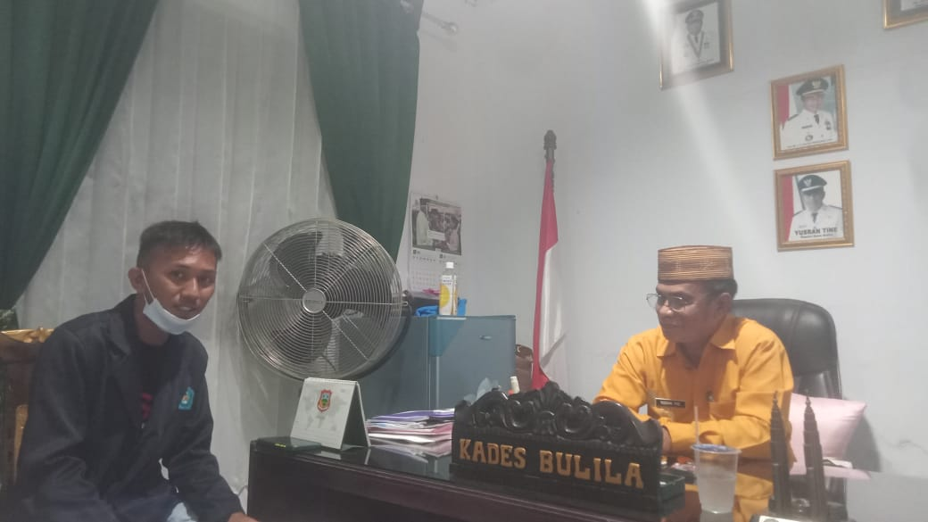

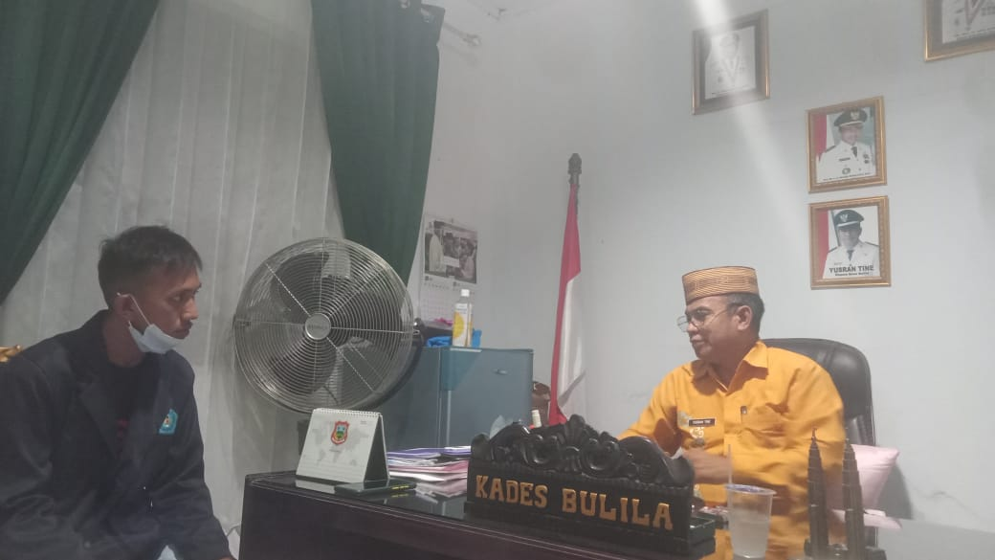

- Wawancara dengan Sekretaris Desa Bulila, Bapak Aidy Burhan Katili, S.AP
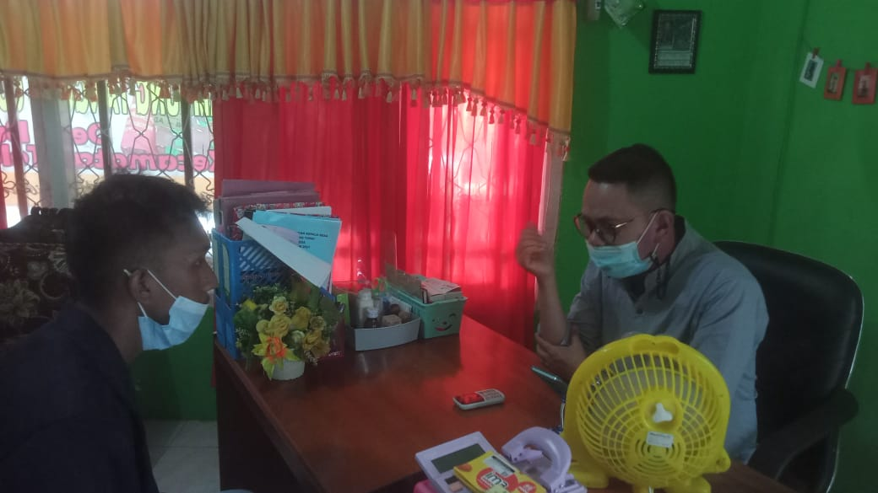

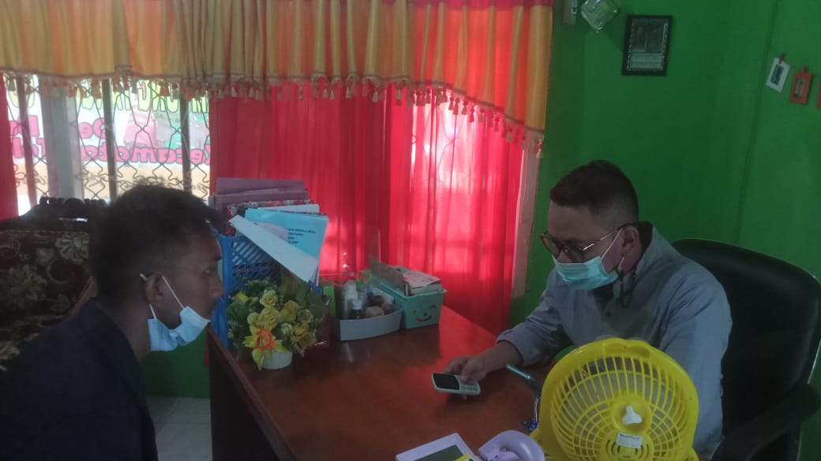

- Wawancara dengan Kepala Seksi Pelayanan Desa di Desa Bulila, Ibu Fatmawati Tadju
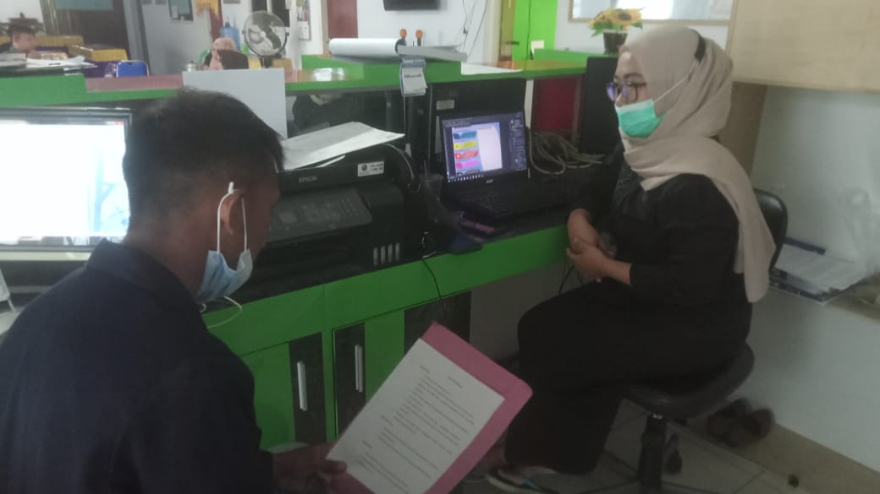

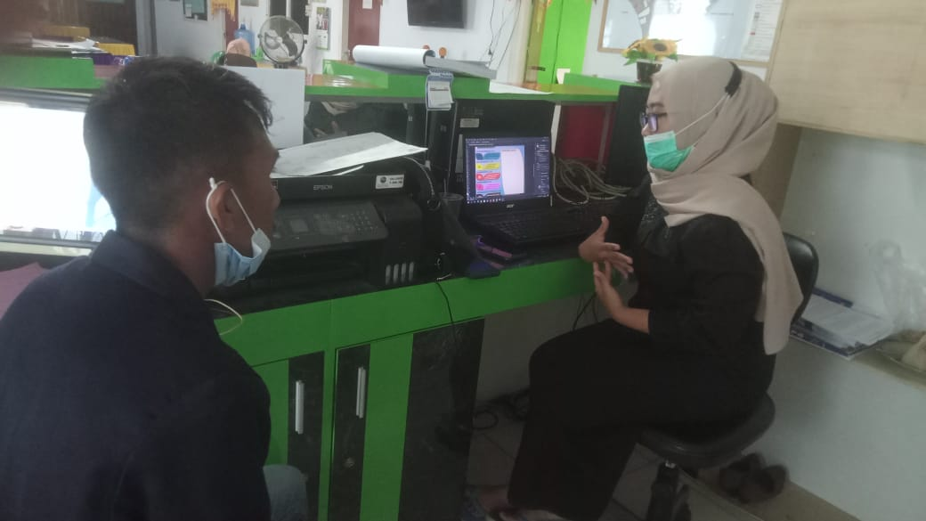

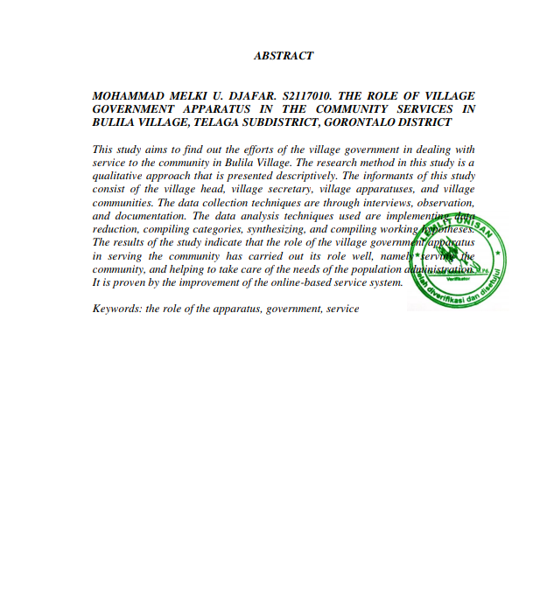

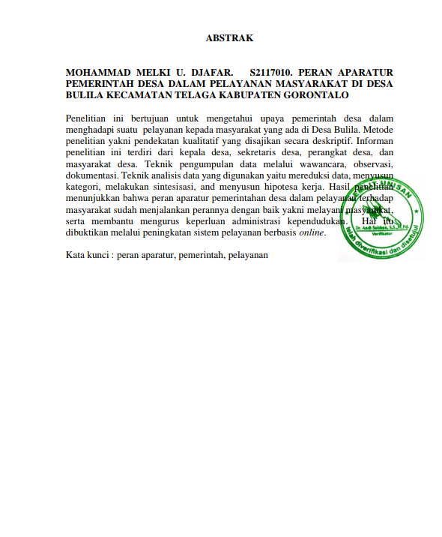
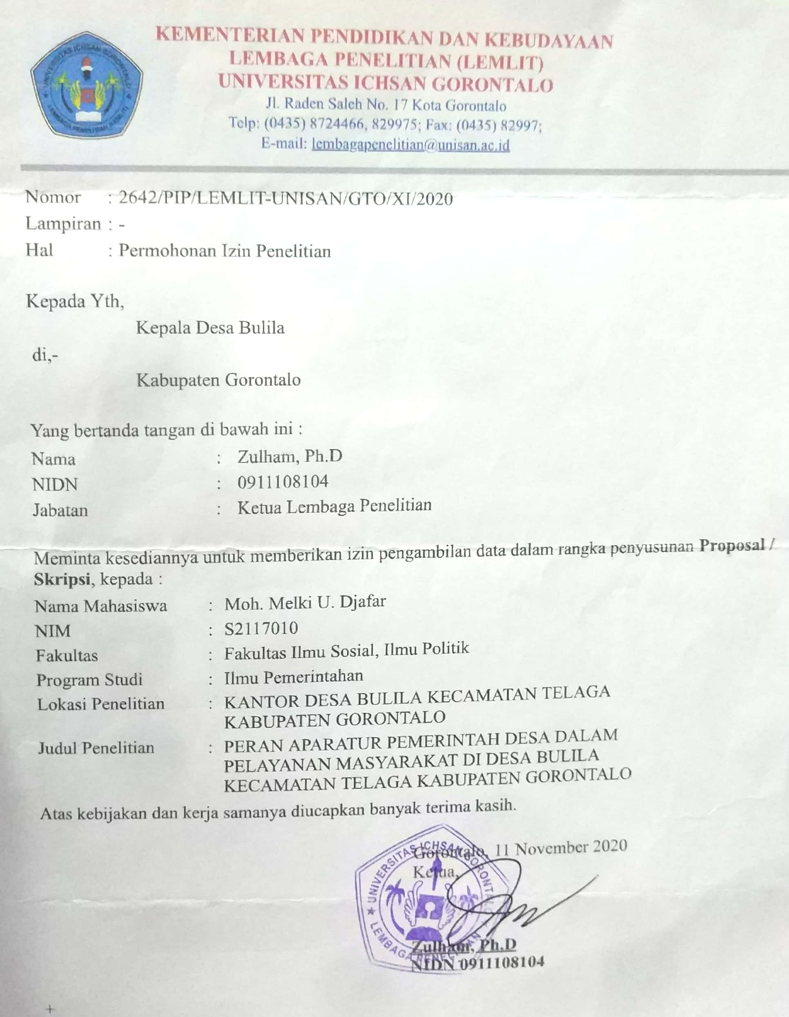

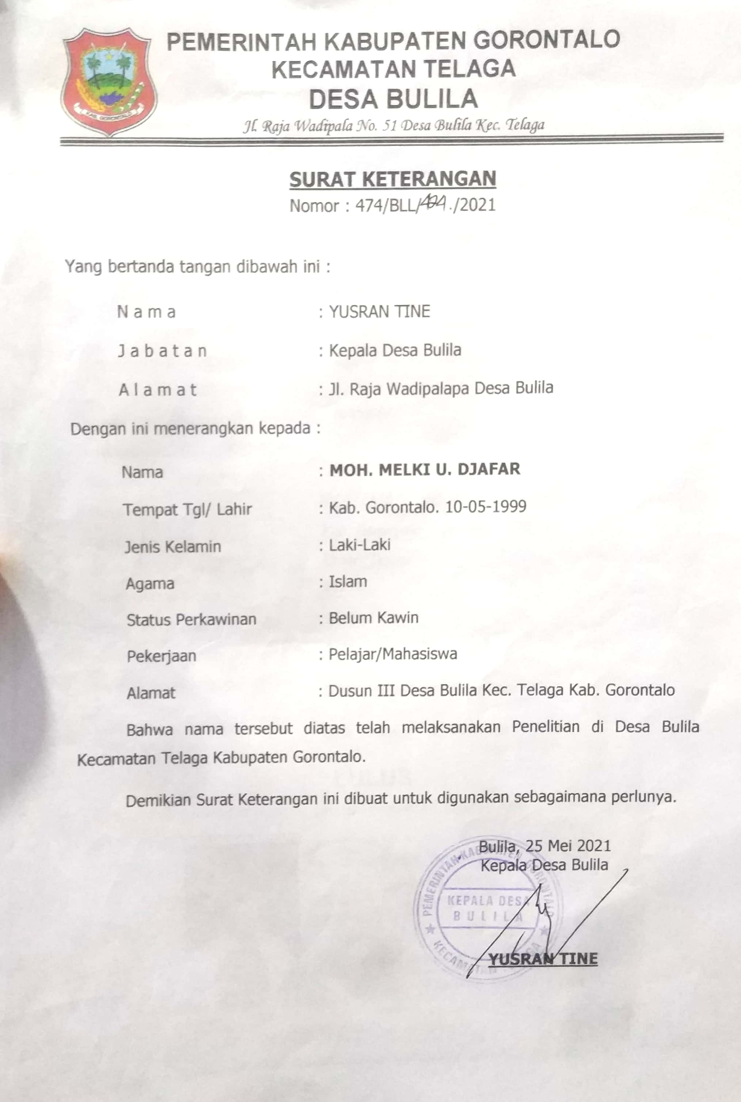

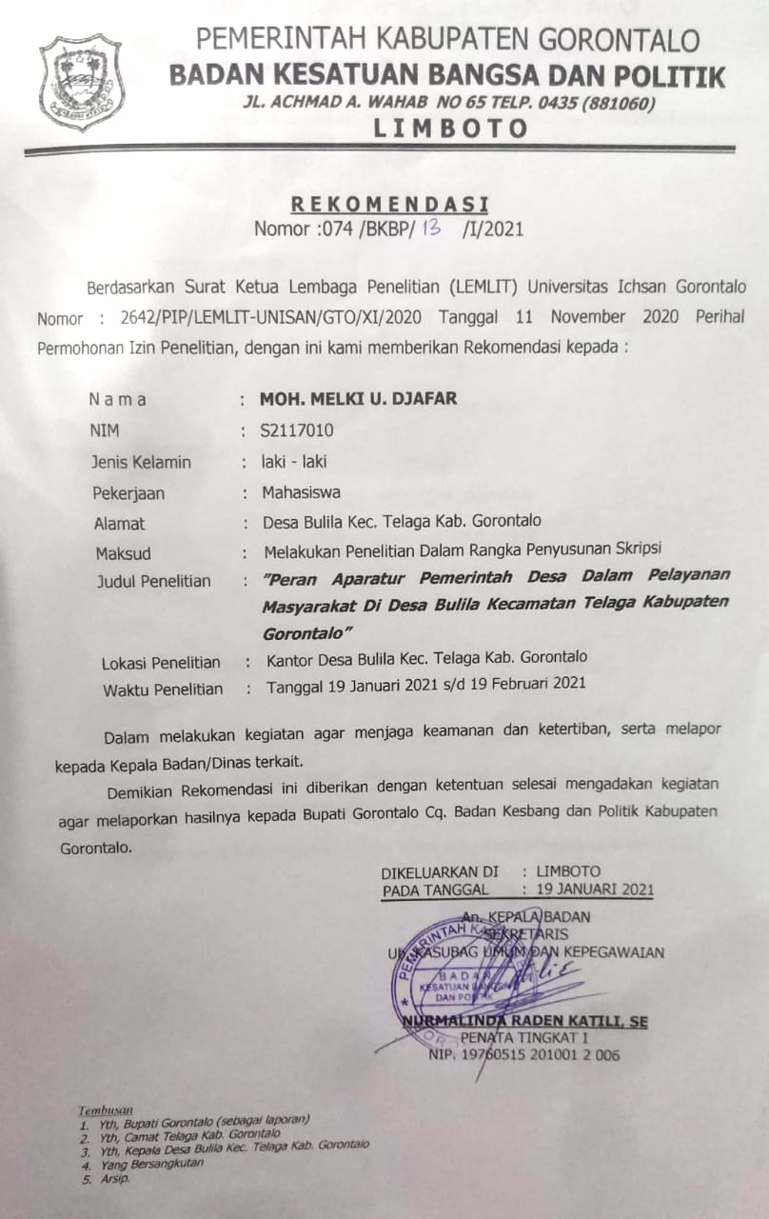

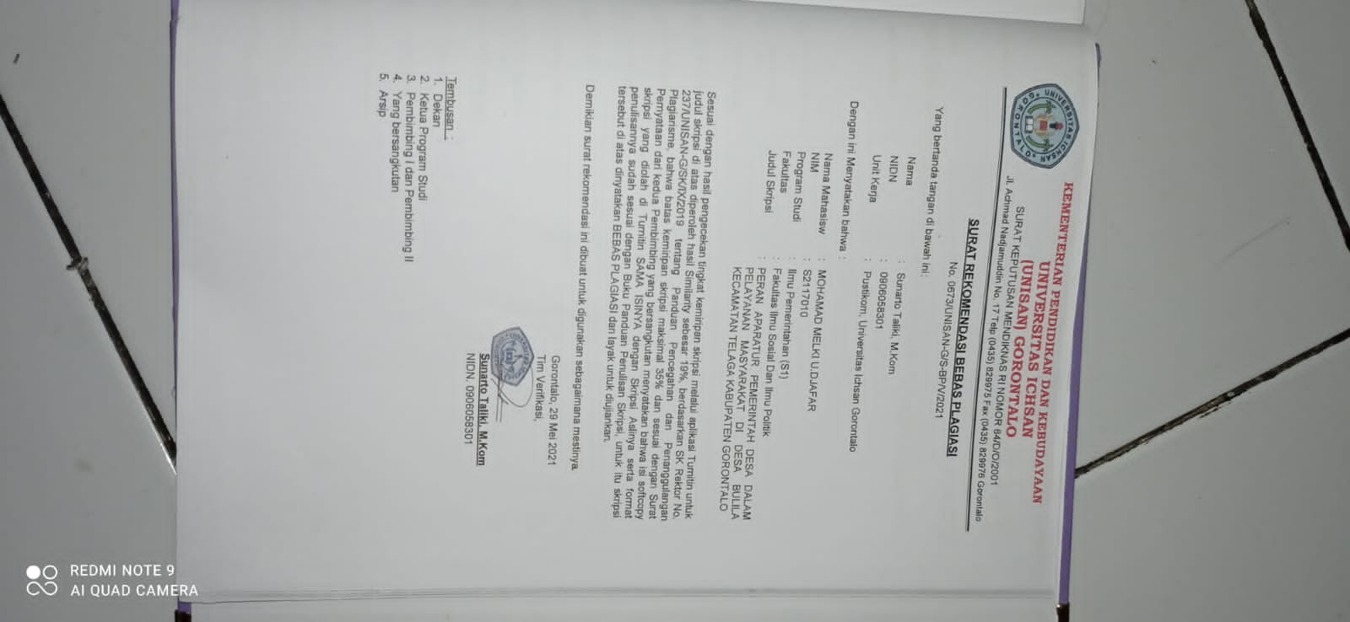
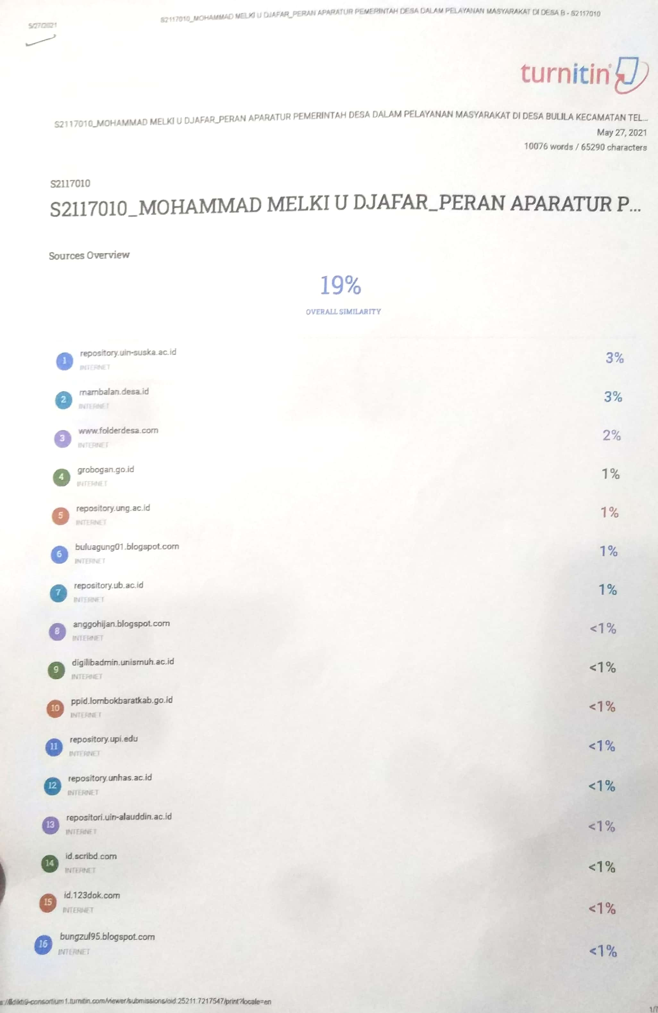

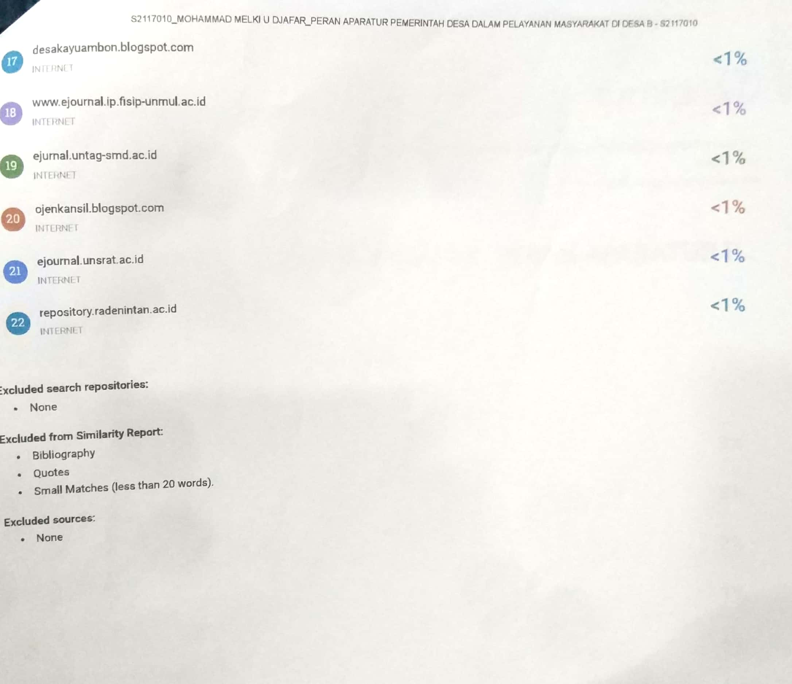

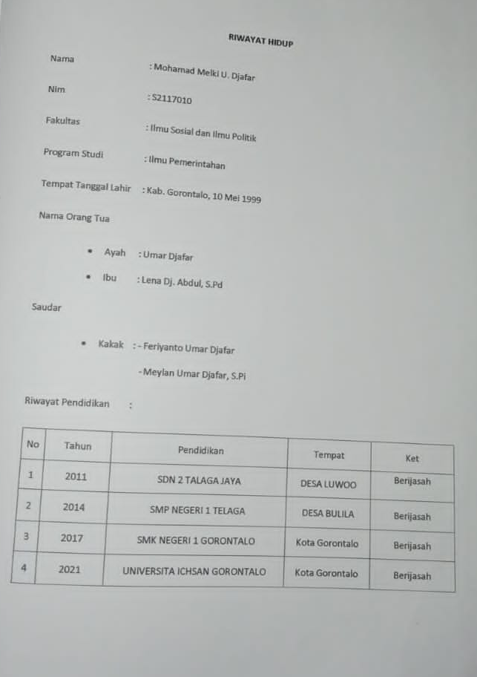

Wawancara bersama Bapak Yusran Tinedi Kantor Desa Bulila
Wawancara bersama Bapak Yusran Tine di Kantor Desa Bulila
Wawancara dengan Bapak Yusran Tine di Kantor Desa Bulila
Wawancara dengan Bapak Aidy Burhan Katili S.AP di Kantor Desa Bulila
Wawancara dengan Bapak Yusran Tine di Kantor Desa Bulila
Wawancara dengan Bapak Yusran Tine di Kantor Desa Bulila
Wawancara dengan Ibu Fatmawati Tadju selaku Kepala seksi Pelayanan Desa di Kantor Desa Bulila
Wawancara dengan Bapak Yusran Tine selaku Kepala Desa di Kantor Desa Bulila
Wawancara dengan Bapak Yusran Tine di Kantor Desa Bulila
Wawancara dengan Bapak Aidy Burhan Katili, S.AP di Kantor Desa Bulila
Wawancara dengan Ibu Fatmawati Tadju di Kantor Deaa Bulila

